САНКТ‒ПЕТЕРБУРГСКИЙ ГОСУДАРСТВЕННЫЙ УНИВЕРСИТЕТ
Институт «Высшая школа журналистики и массовых коммуникаций»
На правах рукописи

Иванова Анна Владимировна

Коммуникационное сопровождение строительства крупных спортивных объектов
ВЫПУСКНАЯ КВАЛИФИКАЦИОННАЯ РАБОТА
по направлению «Реклама и связи с общественностью»
(научно-исследовательская работа)

Научный руководитель ‒
Профессор, доктор социологических наук
Гавра Дмитрий Петрович
Кафедра связей с общественностью в бизнесе
Очная форма обучения
Вх. №_____ от _______________________
Секретарь ___________________________

Санкт‒Петербург
2018
Оглавление
Введение 3
Глава 1. Отрасль строительства крупных спортивных объектов: характеристика, особенности, технологии и тренды 6
1.1. Общая характеристика отрасли строительства крупных спортивных объектов 6
1.2. Тренды и технологии развития отрасли строительства крупных спортивных объектов 12
Глава 2. Крупные спортивные объекты в системе коммуникационной деятельности 24
2.1. Крупные спортивные объекты как субъекты спортивного маркетинга 24
2.2. Технологии и тренды спортивного маркетинга при коммуникационном сопровождении строительства крупных спортивных объектов 39
Глава 3. Анализ коммуникационного сопровождения стадионов «Санкт-Петербург» и «Самара Арена». 55
Список литературы и использованных источников 88
Приложение 99

Введение
На сегодняшний день рынок спорта оценивается в $ 700 млрд. и демонстрирует тенденцию к росту быстрее мирового ВВП. Спорт перестает выполнять исключительно досуговую роль и становится мощным экономическим и политическим рычагом. Страны борются за возможность провести на своей территории спортивное мероприятие, ведь это возможность показать свою технологическую, финансовую состоятельность, привлечь туристов, завладеть вниманием всех значимых мировых СМИ.
Однако спортивная индустрия развивается стремительно не только из-за интересов и нужд мирового, государственного масштаба. На сегодняшний день желание вести здоровый образ жизни, заниматься спортом, правильно питаться продолжает завладевать все большим количеством умов. Спорт входит в жизнь и прочно укрепляется на позициях уже необходимой желанности. Вследствие этого потребность в спортивном оснащении растет, увеличивается популярность не только фитнес клубов, но потребность в стадионах, аренах, дворцах спорта и т.д. Также просмотр спортивных соревнований позволяет сплотить людей
Поэтому необходимость в развитии спортивной индустрии сегодня это не только обязанность государства для формирования и поддержания здоровья граждан и формирования имиджа государства, но и потребность, желание каждого человека в отдельности иметь возможность заниматься спортом, участвовать или смотреть спортивные соревнования, болеть и гордиться за спортсменов своей страны.
Стоит отметить, что объектом внимания спортивный объект становиться с момента оглашения информации о его строительстве. А так как отрасль строительства, сама по себе, является дискуссионной, привлекающей много внимания, не всегда с положительной коннотацией, то грамотное и планомерное изначальное выстраивание информационного поля вокруг строящего объекта важно не только в рамках проведения конкретного спортивного мероприятия, но и для дальнейшего успешного его использования в коммерческих и социальных целях.
На данный момент не существует единой четкой стратегии для формирования и поддержания желаемого, успешного имиджа спортивного объекта. Вероятно, это является следствием недостаточной изученности данной области или недооценённости данного процесса для достижения максимальной эффективности от его строительства и сопутствующих возможностей. Вследствие этого существует острая необходимость в анализе мирового опыта, поиске новых технологий для работы с целевыми группами общественности, выявлении текущих трендов и прогнозировании будущих. Поэтому теоретическая и практическая работа по этой теме, актуальна и необходима.
Цель дипломной работы — выявить основные технологии эффективной организации коммуникационного сопровождения строительства крупных спортивных объектов.
Задачи:
- изучить отрасль строительства спортивных объектов как сферу бизнеса;
- рассмотреть опыт коммуникационного сопровождения строительства спортивных объектов в мире;
- проанализировать современные технологии коммуникационного сопровождения;
- определить технологии и тренды коммуникации в отрасли строительства спортивных объектов;
- изучить конкретные примеры коммуникационного сопровождения крупных спортивных объектов;
- выявить основные положения эффективной организации коммуникационного сопровождения строительства крупных спортивных объектов.
Объектом исследования является коммуникационное поле нового крупного спортивного объекта и коммуникации, возникающие при его проектировании, строительстве и вводе в эксплуатацию.
Предмет исследования дипломной работы — технологии коммуникационного сопровождения строительства крупных спортивных объектов.
Методологической и теоретической основой для работы послужили труды отечественных и зарубежных авторов в области маркетинга, связей с общественности, спортивного маркетинга, строительства, отраслевые журналы и порталы, официальные документы спортивных организаций и лиг, законодательные акты Российской Федерации.
В данной работе используются такие общенаучные методы как синтез, анализ, сравнение, структурный метод, контент-анализ, кейс-стади.
Работа состоит из введения, трех глав, первые две включают в себя по два параграфа каждая, третья состоит из одного, заключения, списка литературы и использованных источников и приложения.

Глава 1. Отрасль строительства крупных спортивных объектов: характеристика, особенности, технологии и тренды

1.1. Общая характеристика отрасли строительства крупных спортивных объектов
Отрасль строительства — одна из отраслей, которая удовлетворяет базовые потребности человека. Она появилась как минимум одновременно с появлением человека (многие учёные, придерживающиеся теории эволюции Ч. Дарвина, отмечают в своих исследованиях, что еще обезьяны строили себе жилища и обустраивали их). В процессе развития человечества строительство претерпело множество изменений: от шалаша из листьев и палок до современных высокотехнологичных зданий и величайших архитектурных шедевров. И если, в начале своего становления, строительство в основном было направлено на практичность, а его главной задачей была защита от внешней среды, то с развитием общества требования к объектам строительства ужесточались, а назначения приобретали все более сложные и комплексные конфигурации.
История физических упражнений берет свое начало еще в первобытные времена, когда главной целью человека было обеспечение условий для существования, обусловленных биологическими инстинктами. Предпосылкой к появлению физических упражнений, а в дальнейшем и превращении спорта в индустрию, послужила охота, именно из-за необходимости добывать еду и защищаться, хорошая физическая форма была залогом жизни первобытного человека. Подтверждением зарождения спорта на ранних этапах развития человечества служат наскальные рисунки времён палеолита.
Исходя из вышесказанного можно, сделать вывод, что и строительство, и спорт являются теми отраслями, которые присутствуют в жизни человека с самых ранних ступеней развития. Соответственно их переплетение — строительство спортивных объектов — это исторически сложившееся особое направление. Согласно археологическим раскопкам, примитивные постройки для выполнения физических упражнений и спортивных соревнований были еще в каменном веке.
На каждом этапе развития строительства спортивных объектов к ним предъявлялись характерные для того периода технические требования, а также огромное влияние оказывал культурный, политический, экономический и духовный факторы. Так, например, после быстрого подъема и процветания спорта в Древнем мире, Средние века стали для спорта периодом упадка, развитие получали лишь отдельные направления, и только с XIX века роль спортивных объектов начала возрождаться. Однако колоссальное развитие все виды спорта получили только в XX века под влиянием научно-технического прогресса и ряда социально-политических изменений в разных странах. Развитие спорта, а также появление его новых видов повлекло за собой строительство новых спортивных объектов, обнажив, таким образом, потребность в подобных сооружениях, которая остается актуальной по сей день.
Для более полного понимания темы необходимо четко определить понятие «крупный спортивный объект», так как именно этой категории спортивных объектов будет посвящена данная работа.
Согласно Федеральному закону от 04.12.2007 N 329-ФЗ (ред. от 26.07.2017) «О физической культуре и спорте в Российской Федерации», объектом спорта являются — «объекты недвижимого имущества или комплексы недвижимого имущества, специально предназначенные для проведения физкультурных мероприятий и (или) спортивных мероприятий, в том числе спортивные сооружения» («спортивное сооружение - инженерно-строительный объект, созданный для проведения физкультурных мероприятий и (или) спортивных мероприятий и имеющий пространственно-территориальные границы»).
Термин «крупный» согласно нескольким определениям, приведенным в «Толковом словаре русского языка С.И.Ожегова, Н.Ю.Шведова» означает: 1. «Большой по размеру, величине. 2. Значительный по общественному или экономическому положению», что позволяет говорить о корректности использования данного термина для определения спортивных объектов, предназначенных для проведения массовых («Массовый спорт - часть спорта, направленная на физическое воспитание и физическое развитие граждан посредством проведения организованных и (или) самостоятельных занятий, а также участия в физкультурных мероприятиях и массовых спортивных мероприятиях») спортивных мероприятий государственного и мирового масштаба, таких как ледовые арены, спортивные стадионы, велотреки и т.д.
Соответственно, под «крупными спортивными объектами» мы будем понимать объекты и комплексы недвижимого имущества, предназначенные для проведения массовых физкультурных и спортивных мероприятий государственного и мирового масштаба (спорта высших достижений), обладающие экономической, социальной и политической ценность.
Существуют различные классификации спортивных объектов в зависимости от критериев:
По назначению
- спортивно-зрелищные;
- учебно-тренировочные;
- физкультурно-оздоровительные;
По архитектурно-планировочным особенностям
- специально построенные;
- приспособленные;
- отдельно стоящие;
- встроенные;
По объёмно-планировочной конструкции
- открытое;
- крытое;
По архитектурно-планировочным и объемно-конструктивным особенностям
- объемные;
- плоскостные;
По мощности
- отдельные;
- комплексные;
Выше перечислены наиболее общие группы спортивных объектов, более конкретная система приведена в «Классификаторе объектов спорта», утвержденного приказом Министерства спорта Российской Федерации от 25февраля 2016 г. № 172.
В зависимость от инфраструктурных характеристик объекты спорта подразделяются на следующие виды:
- автодром;
- арена;
- ледовая арена;
- бассейн;
- велотрек;
- дистанция спортивная;
- зал спортивный;
- канал гребной;
- канал для гребного слалома;
- комплекс биатлонно-лыжный ;
- комплекс горнолыжный;
- комплекс конноспортивный;
- комплекс лыжный;
- комплекс трамплинов для прыжков на лыжах;
- манеж легкоатлетический;
- многофункциональный спортивный комплекс (физкультурно-оздоровительный комплекс);
- овал конькобежный;
- парк для экстремальных видов спорта;
- площадка спортивная;
- поле спортивное;
- сноуборд парк - фристайл центр;
- стадион;
- стрельбище;
- тир стрелковый;
- трасса санно-бобслейная;
- трасса спортивная;
- центр боулинга;
- центр парусный «яхт-клуб»;
- центр шахматно-шашечный.
Структура каждого отдельного спортивного объекта состоит из:
- основного сооружения, на котором непосредственно проводятся спортивные мероприятия, в зависимости от вида спорта, это может быть спортивное поле, трек, трасса, ванная бассейна и т.д. ;
- вспомогательного сооружения, где располагаются помещения для персонала, инженерно-технических служб, администрации, членов команды и других сотрудников;
- сооружения для зрителей, включающее в себя трибуны, санитарный узел, вестибюль, кафе и пр.
В зависимости от вида спорта, для которого предназначен тот или иной спортивный объект, к нему предъявляются определенные технические требования и рекомендации, как установленные мировым стандартом, так и те, которые формулируются международными организациями и лигами, под эгидой которых проводятся конкретные спортивные и\или физические мероприятия. Большинство спортивных объектов изначально строятся согласно этим стандартам, в частности объекты, имеющие отношение к спорту высших достижений, поэтому дальнейшее их подразделение не предусмотрено: объект либо соответствует требованиям, либо нет. Однако правила УЕФА определяют четыре категории стадионов, данная рейтинговая система была ведена в 2006 году, до этого использовалась 5-звездная система. В зависимости от «звездности» стадион может проводить матчи разных уровней. В теннисе каждый турнир имеет свои требования к покрытию, и на основании этого выделяются пять категорий кортов.
Несмотря на то, что отрасли строительства и спорта сопровождают человека практически с самого его первого дня, хоть и не в нынешнем понимании, они были и остаются актуальными, востребованными на всех этапах развития. Постоянные изменения в мире, совершенствования толкают людей на еще более масштабные разработки в этих сферах, а внешние факторы ужесточают требования к ним. Что позволяет говорить о непрекращающемся движении и прогрессе в этих областях, как по отдельности, так и вместе.

1.2. Тренды и технологии развития отрасли строительства крупных спортивных объектов
Строительство спортивных объектов — это отдельное, самодостаточное направление в работе строительной компании, требующее особого внимания и подхода в связи с рядом особенностей и специфических требований, тем более, если говорить о крупных объектах для массового пользования.
На сегодняшний день с точки зрения функционального отношения крытые спортивные объекты во многом сохранили черты еще древнегреческих построек, например, бассейны соответствуют древнеримским термам, а современные центры физической культуры схожи со спортивными сооружениями эллинистического периода Греции. Однако, естественно, научно-технический прогресс, появление новых материалов, совершенствование проектно-архитектурных техник, машинизация и компьютеризация всех сфер жизни, оказали глобальное влияние на строительство и мир в целом.
Новый день диктует новые правила и требования, поэтому поиск новых путей решения старых проблем, а также совершенствование имеющейся базы — это непрекращающийся необходимый процесс. Ниже мы рассмотрим основные тренды и технологии в отрасли строительства крупных спортивных объектов.
Основные характеристики объекта закладываются еще на этапе подготовки к проекту, однако непосредственное внедрение конкретного тренда или нового приема может происходить на разных этапах строительства, что во многом связано с быстрыми изменениями в мире и, соответственно, новыми возможностями или трудностями, которые дарят эти изменения.
Так на этапе планирования на помощь приходят самые современные технологии, которые будут рассмотрены ниже.
Возможность создавать проект в виртуальном пространстве позволяет в самом начале работы уже представить, как он будет выглядеть по завершению, что в свою очередь дает возможность оценить эффективность и актуальность применения тех или иных технологий, подобрать оптимальные варианты материалов, а также дизайна и архитектурных решений для максимально органичного вписывания объекта в окружающую среду без нарушения её целостности, что так важно в связи популяризацией спортивного туризма и встраивания объекта в общий «экскурсионный маршрут» территории.
Также здесь стоит сказать о возможности 3D-печати, которая является хорошим помощником при демонстрации объекта, например, на тендерах, так как в отличии от макетов, создаваемых вручную, данная технология позволяет максимально точно воссоздать планируемый проект в кратчайшие сроки с использованием конкретных материалов.
Вершиной же, объединяющей в себе все вышеперечисленное и даже предлагающей еще большие возможности, является технология BIM (Building Information Modeling или Building Information Model).
BIM — это интеллектуальный трехмерный процесс информационного моделирования здания с учётом его физических и функциональных характеристик, который дает специалистам в области архитектуры, инженерии и строительства полный набор инструментов для более эффективного планирования, проектирования, построения и управления зданиями и инфраструктурой на протяжении всего жизненного цикла проекта. Главной особенностью данной технологии является проектирование объекта как единого целого, в котором изменение одного параметра повлечет за собой автоматическое изменение всех остальных составляющих, что, в свою очередь, не только наглядно демонстрирует ожидание и реальность, но и позволяет избежать погрешностей, которые человек в силу своих особенностей не всегда может точно просчитать.
Завораживающее, ни на что не похожее архитектурное решение, при этом органично встроенное в окружающую среду, на сегодняшний день является одним из наиболее важных и используемых трендов при строительстве крупных спортивных объектов. Это легко объяснимо, во-первых, внешний облик — это упаковка, и чем привлекательнее она будет, тем большее количество человек захотят её открыть. Во-вторых, строительство крупного спортивного объекта — это проект с огромным бюджетом и возможностями, он не может выглядеть как массовая застройка, его должны легко идентифицировать как минимум на территории стран, где он находится. В-третьих, различные архитектурные и дизайнерские приемы позволяют сделать возможным использование не только существующих технических новшеств, но вписать те, которые только появляются или появятся. В-четвертых, исторически сложилось так, что спортивные объекты для массового использования должны быть уникальными, создавать ощущение чего-то космического, погружать человека в иную атмосферу за счет своей масштабности, глобальности. В-пятых, большинство крупных спортивных объектов имеют свою спортивную команду, а, соответственно, и болельщиков, которые хотят для своих фаворитов лучшего, а с учётом нынешней избалованности потребителя отсутствие «Вау»-эффекта при знакомстве, например, со стадионом, может создать эффект обманутого ожидания.
Также, нельзя не отметить, что сейчас в мире появляются новые, а также получают большее распространение известные ранее виды спорта, ввиду этого возникает необходимость в строительстве новых объектов. Например, Международный олимпийский комитет включил в программу летней Олимпиады в 2020 году пять новых видов спорта. Многие специалисты отмечают скачкообразность индустрии спорта, из-за чего высказывают опасения на счет долгосрочной перспективы развития новых видов спорта и, соответственно, актуальности спортивных объектов, предназначенных для них. Насколько оправданы опасения экспертов можно будет наблюдать через несколько лет, а пока строительство новых специализированных объектов активно ведется.
Если обращаться к сфере финансирования проекта, то здесь наблюдается увеличение частных инвестиций в строительство крупных спортивных объектов, которые порой достигают 100%. Это связано не только с широким спектром возможностей для получения в дальнейшем финансовых выгод, а также выстраиванием или поддержанием соответствующего имиджа, но и с ростом социальной ответственности бизнеса, как необходимой меры его устойчивого развития.
В связи с увеличением участников строительства для упрощения и оптимизации их взаимодействия активно распространяется и применяется подход IPD (Integrated Project Delivery). Суть данного подхода заключается в командной работе всех ключевых участников проекта с учётом интересов, целей каждого для оптимизации результатов, сокращения издержек и повышения эффективности проекта на всех этапах его жизнедеятельности. Главной особенностью IPD является отсутствие ведущей роли у одного из участников, работа осуществляется совместно, на основании многостороннего соглашения.
Сфера строительства крупных спортивных объектов является крайне затратной с финансовой точки зрения, по этой причине компании ищут различные пути сокращения расходов либо получения дополнительных финансовых возможностей помимо прямого назначения объекта. Здесь возможны несколько путей развития. В основном сокращение затрат происходит за счет использования новых материалов и практик, что, несомненно, приносит плоды, но не может в полной мере помочь объекту стать рентабельным, из-за чего поиск новых путей получения финансовых выгод доминирует в данном вопросе. Основатель компании «Meis Architects» Ден Майс отмечает, что уменьшение первоначальной стоимости стадиона за счет использования последних технологий, временной архитектуры и систем улучшает его гибкость в течении всего срока эксплуатации, что в свою очередь, естественно, благоприятно сказывается на проекте в целом. В качестве наиболее используемых сейчас приемов увеличения коммерческих возможностей спортивных объектов можно выделить следующие направления: первое заключается в увеличении возможностей объекта, связанных непосредственно с его прямым назначением — проведением спортивных мероприятий и подготовкой спортсменов, расширение его работы происходит за счет совмещении в одном объекте возможностей для реализации сразу нескольких спортивных направлений. Вторым направлением является использование объекта вне спорта, как площадки для проведения концертов, фестивалей, представлений и т.д. К третьему направлению можно отнести встраивание спортивного объекта в комплекс, которые функционирует независимо работы объекта, например, Tottenham Hotspur stadium включает в себя отель, банкетный зал для конференций, ресторан, сыроварню и пивоварню. Четвертое, смешенное направление, сочетает в себе черты нескольких или всех отмеченных выше приемов. Это, несомненно, дает максимальное количество возможностей для извлечения прибыли, однако является и самым затратным в финансовом, временном, техническом плане, вследствие чего на практике изначально реализуется реже, однако в процессе своей работы объекты спорта часто модифицируются и развиваются именно в этом направлении.
С возрастанием важности социальной ориентации во всех сферах жизни человека, в отрасли строительства, тем более крупных спортивных объектов, все чаще встает вопрос об экологической составляющей проекта.
Экологичность, борьба разумное потребление и использование ресурсов, защита окружающей среды все эти темы давно являются актуальными, злободневными, а главное действительно требующими внимания и реализации в реалиях современного мира. А так как сфера строительства приносит существенные изменения, а порой и вред природе, а также является крайне затратной с точки зрения ресурсопотребления не только на протяжении строительства, но и в процессе работы объекта, то поиск, а главное использование современных, безопасных, экологичных технологий, материалов и инструментов является не только трендом отрасли, но и необходимостью. На сегодняшний день наиболее значимыми в рассматриваемой сфере являются две сертификационные системы это LEED и BREEAM.
Применение инноваций из сферы экологии позволяет снизить издержки, положительно сказывается на имидже как заказчика, так и самого спортивного объекта, может выступать в качестве УПТ или новшества, привлекая больший поток внимания и востребованность, это мощное преимущество для привлечения партнёров и спонсоров. Примером успешного сочетания современных технологий и экологичной составляющей является Atlanta Falcons stadium. Помимо грандиозных архитектурных решений и технических возможностей он имеет цистерну площадью более 600000 кв. футов для сбора и повторного использования воды, а также более 4000 панелей PV, преобразующих солнечный свет в энергию, что делает стадион по-истине уникальным и инновационным.
В отрасли строительства крупных спортивных объектов существуют не только масштабные тренды, которые мы рассмотрели выше, но и менее объёмные с точки зрения пространственного соотношения, что отнюдь не уменьшает их значимости и важности. В основном «мелкие» тренды относятся к оснащению объекта, организации пространства внутри него и имеют множество модификаций и вариантов. Рассмотрим наиболее популярные сейчас и в будущим согласно прогнозам экспертов.
В связи с изменением предпочтения болельщиков: сейчас большинство людей выбирают просмотр спортивных мероприятий и соревнований дома, а не в месте их проведения, спортивным объектам необходимо находить новые пути коммуникации со своими клиентами. И здесь на помощь приходит широкий спектр технических возможностей. Работа может вестись по нескольким направлениям в зависимости от целей, ресурсов и потенциала объекта.
Первое направление напрямую отвечает предпочтению клиентов смотреть матчи и спортивные события дома. Для их комфорта стадионы оснащаются по последним технологиям, которые позволяют максимально натурально передавать картинку на экран телевизора. Компании заключают эксклюзивные договоры с теле- и радиокомпаниями, которые оснащены в соответствии с последними новинками, совместно с производителями телевизионного оборудования ведутся разработки в данной области.
VR (генерируемая с помощью компьютера трехмерная среда, с которой пользователь может взаимодействовать, полностью или частично в неё погружаясь) и AV (augmented reality, AR — «расширенная реальность») — технологии, которые дополняют реальный мир, добавляя любые сенсорные данные) стремительно набирают популярность и по прогнозам экспертов еще долго будут оставаться востребованными, так как еще только совершенствуют свою функциональность и имеют перспективы развития. Возможности VR и AR позволяют спортивным объектам становиться ближе к своему клиенту, устанавливать постоянный контакт, создавать ощущение полного погружения. Однако их внедрение нельзя рассматривать исключительно с положительной стороны, так как во многом именно этот процесс, возможность ощущать захватывающую картинку, не выходя из дома, создает трудности для спортивных объектов в привлечении болельщиков. На основании этого можно сделать вывод, что использование VR и AR это не столько желание, сколько необходимость, чтобы, как минимум, не терять существующую аудиторию.
Также наблюдаются попытки превращение самих спортивных стадионов, арен, кортов и т.д. в места с более интимной, камерной атмосферой, которые стараются создать иллюзию домашнего просмотра. Это достигается за счет сокращения общего количества мест и организации личного пространства, использования максимально комфортных кресел, акустических систем, создании на территории спортивного объекта удобных и оригинальных баров, кафе, ресторанов, отелей, откуда открывается прекрасный вид на происходящее на поле при возможности уединиться.
Еще одной технологией, набирающей популярность и получающей все большее распространение, является использование камер с возможностью съемки на 360°. Это позволяет не только передавать четкую, полную картинку на экраны домашних телевизоров, но и улучшать просмотр матча на экранах самого спортивного объекта, так как несмотря на совершенствование системы рассадки болельщиков, с разных точек открывается разный угол обзора, особенно с увеличением ряда место действия отдаляется и требуется точка, где происходящее можно лицезреть, как на расстоянии вытянутой руки.
Вторым направлением является совершенствование спортивного объекта, создание из него не просто места просмотра матча, а целого комплекса. Происходит диверсификация классической модели.
Современные крупные спортивные объекты, оборудованные по самым последним технологиям, дают посетителю такие возможности, которые или недоступны вне его, или внедрены и использованы таким образом, что предлагают максимальное количество вариантов комфортного и интересного досуга, причем не только в период проведения спортивного события.
Для совершенствования спортивного объекта используется, во-первых, его объединение, открытие рядом и\или на его территории иных мест для времяпрепровождения таких, как отели, кафе, бары, рестораны, сувенирные магазины, спортивные музеи, парки с автоматами, обзорные площадки и т.д. Для комфортного посещения строятся парковки, дороги, развязки, организуются автобусные маршруты. Во-вторых, оснащение новейшими техническими средствами. Помимо упомянутых выше камер-360°, применяются мощнейшие акустические системы, позволяющие создавать стену звука; сидения, с системой вибрации, например, при попадании твоей командой в кольцо, или регулирующиеся по уровню высоты и наклона. Появляется больше удобств и возможностей для людей с ограниченными возможностями, позволяющие им с комфортом наблюдать за происходящем на поле, площадке или арене.
Автоматизация всех процессов, протекающих на спортивном объекте — это то, к чему сейчас стремятся все компании. Она позволяет сократить количество ошибок, минимизировать издержки, упростить процедуру пропуска, поиска места, ориентации и других проблем. Для этого используются технологии уже как ставшие классическими: электронные контрольно-пропускные пункты, аудио- и видеосообщения, возможность покупки билетов через интернет и т.д., так и новые: применяются приложения с возможностью в режиме реального времени найти свободное место на парковке, изменить свое место на стадионе, заказать еду и напитки; контроль за происходящим на трибунах осуществляется при помощи беспилотников; применяется IOT. По прогнозам экспертов «интернет вещей» в будущем уверенно закрепится в данной отрасли, что позволит довести автоматизацию до максимально возможного уровня.
Если рассматривать крупный спортивный объект как сооружение для спортивных команд, то можно выделить еще серию нововведений помимо вышеуказанных. Так, в связи с развитием всех областей жизни, повышением требовательности спортивных клубов к домашним и выездным площадкам, спортивные объекты должны быть оснащены не только раздевалками, душевыми, помещениями для массажиста, тренера и т.д., но и обеспечить возможность размещения диетологов, акупунктуристов, частных шеф-поваров, предоставить апартаменты в близи места тренировки и оборудованные по последним технологиям спортзалы с антигравитационными беговыми дорожками, криосаунами, прессотерапией и прочими классическими и wellness-тренажерами.
Многие спортивные клубы начинают использовать «умную одежду», которая считывает физическое состояние спортсмена и передает её медицинской команде и тренерскому штабу, что должно позволить оптимизировать игру, отслеживать состояние игроков в режиме реального времени, делать своевременные замены. Вследствие этого спортивный объект должен будет либо предоставить оборудование для обработки, либо место для его размещения.
Но самым амбициозным заявлением на сегодняшний день является обещание Японии транслировать матчи Чемпионата мира по футболу 2022 года по всему миру в формате 3D, что означает, что игроки появятся на сотнях стадионов в качестве голографических проекций. Они собираются достичь этого за счет съёмки игры при помощи 200 HD-камер с обзором 360°. Однако данное обещание имеет мало шансов на исполнение в полном объёме, так как помимо качественного и современного оснащения стадиона-транслятора необходимо обеспечить соответствующим оборудованием стадионы-приёмники, соответственно, желание и возможности сторон должны быть обоюдными.
В заключении, необходимо отметить, что отрасль строительства крупных спортивных объектов является одной из самых противоречивых, сложных и необходимых отраслей в жизни человека. Она находится на стыке двух древнейших видов человеческой деятельности, является социально значимой сферой, служит инструментом формирования имиджа государства, создает площадки для организации досуга.
Тренды и технологии отрасли в целом можно охарактеризовать, как конвергенцию физического и цифрового опыта и возможностей сегодняшнего дня для приближения поклонников к игре и создания максимально комфортной среды для всех участников мероприятия. Удивить и превзойти, если не все, то большинство других объектов, по различным критериям — главная цель строительства крупных спортивных объектов на сегодняшний день.

Глава 2. Крупные спортивные объекты в системе коммуникационной деятельности

2.1. Крупные спортивные объекты как субъекты спортивного маркетинга
Для более детального и глубокого рассмотрения темы данной работы, во избежание неточностей и недопонимания необходимо максимально подробно раскрыть используемую терминологию. Понятие «крупный спортивный объект» было определено и рассмотрено в предыдущей главе, здесь мы будем говорить обо всех возможных методах, способах, технологиях, используемых на протяжении всего жизненного цикла крупного спортивного объекта как субъекта спортивного маркетинга.
«Спорт — сфера социально-культурной деятельности как совокупность видов спорта, сложившаяся в форме соревнований и специальной практики подготовки человека к ним».
Сейчас спорт уже не является исключительно способом проведения досуга, спорт — это бизнес, а в ряде случаев и политика. Сфера спорта важна и ценна как для отдельного человека, так и для государства. Для отдельного человека спорт — это возможность работать над своей физической формой и состоянием здоровья в любительском или профессиональном плане, болеть за любимую команду, чувствуя единение с ней и остальными поклонниками, дискутировать в свободное время с коллегами, друзьями. В деятельности каждого государства развитие спортивной индустрии является одним из приоритетных направлений, так как способствует формированию здорового населения, может быть использована с целью переключить внимание с иных актуальных проблем и вопросов, формирует имидж государства на мировой арене, служит для организации досуга граждан. Вследствие этого понимание спорта как международно значимой сферы является более полным и комплексным.
Для рассмотрения данного вопроса в мировом масштабе необходимо определиться с используемой терминологией, так как данное направление является относительно новым, его формирование началось в середине XX века и, на данным момент, активно продолжаются разработки, и, соответственно, оно еще не имеет четко сформированной универсальной базы для каждой страны. Разные специалисты рассматривают данную область под разными углами, находят что-то новое, перерабатывают уже существующие положения, высказывают новые мнения в режиме реального времени.
В мировой практике используется понятие sport marketing.
По сравнению с опытом Европы и США, в России спортивный маркетинг находится в зачаточном состоянии, однако отмечается как одна из самых перспективных сфер. Ввиду новизны специалисты, занимающиеся рассмотрением данной области, используют несколько понятий для обозначения sport marketing — это «спортивный маркетинг», «маркетинг в спорте», реже используется «интегрированные маркетинговые коммуникации в спорте». Для грамотного использования терминологии рассмотрим каждый из предложенных вариантов и выделим наиболее равноценный эквивалент английскому понятию.
Термины «спортивный маркетинг» и «маркетинг в спорте» многие используют как синонимичные и равнозначные sport marketing, однако Игорь Явленин в своей статье «Спортивный маркетинг: принципы позиционирования профессионального спортивного клуба» разграничивает эти два понятия. Под последним он понимает «адаптацию уже известных и отработанных в других сферах маркетинговых инструментов», вследствие чего оно представляется недостаточно полным и соответствующим реалиям, так как «спортивный маркетинг» уже рассматривается как самостоятельное направление, обладающие своими методами, технологиями и инструментами для решения поставленных задач с большей результативностью нежели использование лишь традиционных техник.
И хотя данное разграничение многие считают условным и в большей степени строгим, чем обоснованным, и продолжают использовать оба термина как равнозначные, с И. Явлениным нельзя не согласиться в том, что применение в сфере спорта исключительно уже известных и отработанных техник и инструментов маркетинга не эффективно, основываясь хотя бы на том, что спортивный маркетинг напрямую связан со спортом, а «спорт – единственное в мире представление, в котором, сколько бы раз вы его ни смотрели, никогда не известно, чем дело кончится».
Использование понятия «интегрированные маркетинговые коммуникации в сфере спорта» встречается редко, однако также требует рассмотрения для большей конкретизации. «Интегрированная маркетинговая коммуникация (ИМК) — это практика унификации всех инструментов маркетинговой коммуникации, от рекламы до упаковки, организуемая таким образом, чтобы содержательное, убеждающее известие направлялось точно на аудиторию, которая способна содействовать решению задач компании. В компаниях, которые используют ИМК, участники рынка координируют инструменты маркетинговой коммуникации для достижения синергизма, что означает способность каждого отдельного инструмента оказывать более сильное воздействие на поддержку продукции в сочетании с другими, чем если бы этот инструмент использовался самостоятельно». Следовательно, в данном случае, как и при употреблении «спортивный маркетинг», подразумевается совокупность всех инструментов коммуникации и продвижения, применяемых в области спорта, для достижения цели компании, что говорит об отсутствии противоречия в значении данных терминов.
Несмотря на то, что применение любого из вышеуказанный обозначений является вполне обоснованным и грамотным, в данной работе для перевода сочетания sport marketing на русский язык, будет использованы обозначения «спортивный маркетинг» и «маркетинг спорта». Данный вариант видится нам наиболее полным, ёмким и оптимальным. Применение обоих понятий как эквивалентных начальному, подтверждается в книге Джона Бича и Саймона Чедвика «Маркетинг спорта». Авторитетность данного издания не ставиться под сомнение, так как его авторами выступают признанные профессионалы индустрии.
Рассмотрение крупного спортивного объекта как единицы спорта, включенной в общую систему, позволяет принять во внимание все возможные методы и техники для его успешного продвижения, нюансы и требования каждой конкретной ситуации без отрыва от естественной среды с учетом всех правил и особенностей спортивного маркетинга.
«Спортивный маркетинг – это непрерывный поиск возможностей комплексного решения как непосредственных, так и косвенных задач потребителей спорта, компаний, работающих в спортивной сфере, и других физических лиц, и организаций, связанных со спортом, в условиях изменчивой и непредсказуемой среды, характерной для самого понятия "спорт"».
Именно специфика индустрии спорта делает спортивный маркетинг особой самостоятельной единицей.
Однако стоит отметить, что существует две точки зрения на положение спортивного маркетинга в структуре соотношения маркетинга как системы, и его соотнесения с другими областями. В самом начале появления понятия «спортивный маркетинг», он воспринимался лишь как одно из направлений маркетинга. В процессе развития индустрии спорта, повышения интереса к изучению этой сферы, многие специалисты предложили иную точку зрения и начали рассматривать спортивный маркетинг как особое явление, обладающее рядом специфических особенностей.
Одной из таких особенностей является непредсказуемость спорта, а, следовательно, и гибкость маркетинга спорта, который должен отвечать каждой конкретной ситуации в определенный момент. Здесь хорошо применимо высказывание древнегреческого философа Гераклита из Эфеса: «"все движется и ничто не остается на месте", а еще, уподобляя все сущее течению реки, он говорит, что "дважды тебе не войти в одну и ту же реку"». В спортивном маркетинге это правило прослеживается очень четко: тот, кто был фаворитом только что, через секунду уже может плестись в конце; одно неосторожное слово спортсмена может изменить всю выстроенную связь между элементами спортивного взаимодействия (например, спортсмен-клуб-спонсор-болельщик). Именно ощущение риска, азарта, возбуждения, воодушевления, проигрыша формирует особое пространство функционирования традиционных маркетинговых инструментов.
Первой принципиальной особенностью спортивного маркетинга является работа не просто с клиентской базой, а с фан-базой.
В спортивном маркетинге нет потребителей в традиционном понимании («лицо или организация, потребляющие продукты чьего-нибудь производства»), здесь есть зрители («те, кто смотрит представление, фильм, спортивное состязание»), поклонники («люди, которые поклоняются кому-чему-нибудь»), болельщики («любители наблюдать спортивные состязания, а также вообще люди, болеющие (будучи чьим-нибудь сторонником, поклонником, остро переживающие его успехи и неудачи)»), фанаты («фанатически, до иступления преданные поклонники кого-чего-либо»). Каждый взаимодействующий с индустрией спорта может быть отнесен к той или иной группе в зависимости от степени своей эмоциональной вовлеченности, будь то инвестор, СМИ, спортивные клубы или его аудитория. Именно фокусирование на эмоциях и чувствах в большей степени и задают тон взаимодействию. Здесь зачастую невозможно полностью удовлетворить всех реципиентов, так как в каждой ситуации найдется довольный и расстроенный, победитель и проигравший. Спектр, испытываемых эмоций, гораздо шире: удовольствие, возбуждение, восторг, разочарование, волнение — все усиливается под воздействием элемента неожиданности, присущему спорту. Поэтому так важно выстраивать долгосрочные, устойчивые отношения, с высоким уровнем приверженности и идентификации получателя и базисного субъекта.
Идентификация — вторая отличительная черта маркетинга спорта, которая логически вытекает из первой. Лояльный клиент отдаст предпочтение бренду, организации или отдельному лицу, но в спорте этого недостаточно. Человек должен идентифицироваться себя с объектом, воспринимать и реагировать на событие так, как будто это происходит непосредственно с ним, чувствовать свою причастность, принадлежность, необходимость. Только создание настоящей единой команды из спонсоров, инвесторов, спортивного клуба, локальных сообществ, болельщиков является залогом устойчивого развития каждого конкретного спортивного объекта.
Реклама и продвижение в области маркетинга спорта также имеют свои особенности. Здесь заказчик не просто напрямую размещает свою рекламу, он также получает косвенную поддержку. Поклонники опосредовано рекламируют клуб путем ношения предметов сувенирной продукции, спонсоры же поддерживают его напрямую. Однако особого внимания заслуживает тот факт, что спорт одна из немногих сфер, где СМИ платят за возможность транслировать спортивные мероприятия, писать о спортсменах и т.д., а не наоборот. Например, CBS и Turner Broadcasting согласились заплатить 10,8 миллрд. долларов в течение 14 лет, чтобы иметь право транслировать турниры по баскетболу NCAA «March Madness», а Американская компания IMG купила права на трансляцию матчей чемпионата, Кубка и Суперкубка Италии за 371 миллион евро в год. Также реклама в сфере спорта напрямую связана с использованием образов спортсменов, формированием их имиджа для успешного их включения в процесс коммуникации с болельщиками и создания общего желаемого имиджа спортивного объекта.
Хотя в адрес спортивных клубов, Лиг, Кубков редко высказываются обвинения в злоупотреблении рекламой, зачастую погоня за повышением финансовых показателей негативно сказывается на эмоциональном отношении и разделяет организацию и болельщиков, что в дальнейшем приносит гораздо больше коммуникационных проблем и финансовых издержек. Быстрое увеличение прибыли и популярности не является залогом долгой и счастливой жизни. Стратегическое планирование и поступательное развитие обладает гораздо большей эффективностью в спорте.
Важной составляющей индустрии спорта и спортивного маркетинга в частности является подвижность. Несмотря на то, что каждый клуб имеет привязку к территории, домашнему стадиону, месту тренировок, спорт — это событие, которое перемещается от места к месту, от города к городу, из страны в страну, в зависимости от своего статуса. В связи с этим остро ощущается необходимость поддерживать связи, предоставлять продукт в любое время и в любом месте, так как, во-первых, большинство спортивных соревнований, клубов стремится к известности во всем мире, а также к поддержанию и улучшению своего статуса, во-вторых, не все фанаты могут присутствовать в месте проведения мероприятия. Происходит размытие грани между традиционными способами вещания и онлайн-сервисами. Сейчас канал, получивший возможность транслировать значимое событие в мире спорта, готов мгновенно изменить сетку вещания для включения его в свою программу, что также меняет давно устоявшиеся каноны телевизионных передач, расписание которые известно заранее.
Спорт — это глобальный продукт, который имеет гораздо большую стандартизированнность в отличии от других мировых товаров таких как Coca-Cola, которая вносит изменения в состав в зависимости от страны, McDonalds, выстраивающий свою деятельность с учетом предпочтений в еде в конкретном месте, например, в Германии продает пиво, Kinder Surprise, использует разные формы классического продукта с игрушкой в зависимости от законодательства и климатических условий того или иного государства. Это связано с тем, что по своему содержанию продукт индустрии спорта подходит для любой страны, однако в связи с разнящимися культурными, социальными, политическими и иными воззрениями, главенствующими на определенной территории, присутствуют отличия в методах и инструментами его продвижения: языке, цене, канале и т.д. Здесь конкретный выбор, корректировка, адаптация происходит уже на региональном уровне.
Еще одной специфической чертой индустрии спорта является использование системы формирования цены из двух компонентов: базовой стоимости и дополнительного сбора. В зависимости от существующей системы компоненты ценообразования могут быть: первоначальными, они подразумевают внесение оплаты за членскую карту, лицензию на предпокупку билетов, пожертвование университету, клубу и т.д., и вторичными — оплатой непосредственно билета на соревнование, встречу. При отсутствии системы предпокупок цена складывается из базовой стоимости — цены билета, и дополнительной, к которой относятся все покупки, совершенные поклонниками уже после входа на мероприятие. Это могут быть сувениры, напитки, еда. Таким образом, руководство каждого конкретного крупного спортивного объекта должно учитывать различные варианты формирования цены и использования механизмов по предоставлению больших возможностей посетителям с извлечением максимальной прибыли. Это могут быть комбинированные предложения, включающие в себя билет на матч и напиток, билет и сувенир, и т.д. Предложение билета по единой цене, но с включением дополнительных опций позволяет спортивным маркетологам эффективно использовать систему двухкопонетной цены.
Вслед за спортивными маркетологами, подобную систему стали использовать и другие компании. Так американские магазины Costco и Sam's Club продают покупателям членские карты стоимостью от 30 до 100 долларов в год и предлагают низкую наценку около 14%, использование данного формата позволило компаниям прочно обосноваться на рынке розничной торговли, демонстрировать ежегодное повышение прибыли, а также сформировать группу приверженцев.
Сфера спорта одна из немногих, которая финансируется и поддерживается не только за счет средств владельца объекта. Зачастую вкладывание частных активов в спортивный объект происходит исключительно при желании владельца контролировать работу и иметь доступ к доходам. Финансовое обеспечение спортивного объекта формируется из средств, предоставленных из бюджета государства, спонсорской поддержи, рекламной деятельности.
Если два последних источника финансирования очевидны и естественны, так как оплата рекламных возможностей и предоставление спонсорской поддержи напрямую связаны с деятельностью самого объектом и является некой оплатой его «труда», взаимовыгодной для обеих сторон, то выделение денежных средств из бюджета страны для поддержания конкретного спортивного субъекта или спорта в целом, принадлежащего частному лицу, у многих вызывает вопросы. Подобная поддержка со стороны власти обуславливается несколькими мотивами, во-первых, спортивная команда, объект, вид спорта может выступать для города или страны идентификационной составляющей общего имиджа. Спорт — язык, понятный везде, поэтому ему отдается одна из ведущих ролей в процессе формирования имиджа территории. В сувенирных магазинах аэропортов, киосков на территории самого города и даже в крупных супермаркетах сейчас имеются предметы с атрибутикой спортивного идентификатора, естественно, при его наличии. Во-вторых, служить для обозначения социальной идентичности населения того или иного региона, в-третьи, дальнейшее развитие отрасли спорта может привлечь больший интерес к территории, увеличить поток туристов, простимулировать развитие иных сфер жизни, что благоприятно скажется на общем состоянии места, а также уровне жизни населения.
Несмотря на то, что спорт напрямую связан с чувством соперничества, а соревнование — это главная составляющая всей отрасли, по признанию специалистов именно в здесь кооперация и монопольный подход к организации деятельности имею самое большое и успешное применение. В иных сферах осуществление совместной работы нескольких компаний как стратегических альянсов для осуществления эффективной маркетинговой деятельности встречается крайне редко, и если это имеет место быть, то обычно производится не на постоянной основе. В спорте же поддержка «слабых», объединение усилий для борьбы с локальными и международными проблемами является рядовой практикой. К тому же варьирование составов команд в зависимости от соревнования, переходы игроков из Лиги в Лигу, признание повышения их профессиональных качеств, позволяют рассматривать конкретную конкурентную среду локализовано в пространстве и времени. В остальное время объекты спорта стараются работать не только на личное продвижение, но и на развитие отрасли в целом, так как от этого напрямую зависит его дальнейшее существование и процветание.
В спорте существуют профессиональные лиги, которые выполняют регламентирующую и контрольную функции, заботятся о интересах каждого члена. В некоторых странах они полностью осуществляют контроль за всей деятельностью организаций конкретного вида спорта, например, Высшая Бейсбольная Лига США контролирует предоставление и возврат франшиз, условия теле- и радиовещательных контрактов, а также рынок труда. Однако основное направление деятельности профессиональных лиг заключается в поддержании целостности спорта, для защиты социального благополучия болельщиков.
Еще одним принципиально важным отличием маркетинга спорта от маркетинга в других сферах является смещение экономического показателя на социальный. Если при походе в магазин человек совершает прямой обмен денежных средств на определенный продукт по причине голода с минимальным социальным контактом, то спортивный клиент в первую очередь желает получить социальное единение и обмен. Посещение любого спортивного мероприятия подразумевает социальный контакт 99% времени, человек идет на матч для того чтобы поделиться эмоциями и получить обратную связь. В момент игры стадион или иной спортивный объект становиться единым организмом, состоящим из связанных элементов, здесь максимально наглядно проявляется потребность человека в ощущении себя частью большого мира, а также происходит рождение души толпы.
«Самый поразительный факт, наблюдающийся в одухотворённой толпе, следующий: каковы бы ни были индивиды, составляющие её, каков бы ни был их образ жизни, занятия, их характер или ум, одного их превращения в толпу достаточно для того, чтобы у них образовался род коллективной души, заставляющей их чувствовать, думать и действовать совершенно иначе, чем думал бы, действовал и чувствовал каждый из них в отдельности. Существуют такие идеи и чувства, которые возникают и превращаются в действия лишь у индивидов, составляющих толпу. Одухотворенная толпа представляет собой временный организм, образовавшийся из разнородных элементов, на одно мгновение соединившихся вместе, подобно тому, как соединяются клетки, входящие в состав живого тела и образующие посредством этого соединения новое существо, обладающее свойствами, отличающимися от тех, которыми обладает каждая клетка в отдельности». Исходя из описания души толпы по Г. Лебону, можно выделить еще одно положение, которое необходимо учитывать при коммуникационной работе в спортивном маркетинге — толпа это непрочное, временное образование, прогнозирование действий которого осуществить достаточно сложно, если возможно в принципе, соответственно, здесь присутствует элемент непредсказуемости и рискованности, и необходимо быть готовым к решению различного рода внештатных ситуаций.
К тому же, возвращаясь к цели болельщиков — получению положительных эмоций, стоит отметить, что достижение цели можно спрогнозировать лишь с точностью до 50% — либо команда, спортсмен победит, либо нет. К тому же на удовлетворенность болельщика влияет не только исход встречи, но и качество исполнения, под которым подразумевается непосредственно уровень игры, а также организация всей логистики при посещении спортивного объекта. И если на первые два положения повлиять сложно, то последнее напрямую зависит от работы команды объекта и спортивного маркетинга как её элемента.
Последней специфической чертой индустрии спорта являются отношения между владельцами и спортсменами. Условия их работы подробно прописываются в контрактах, как в любой области сотрудники, в данном случае спортсмены, имею возможность смены места работы. Однако степень влияния спортсменов на клуб и руководство во много раз превосходит степень единоличного влияния в других организациях и сферах, что связано с повышением значимости спортивных профсоюзов при решении спорных вопросов, использовании спортсменом своего образа и популярности для манипуляций. Это порождает ряд проблем, связанный с трансляцией цельного образа, так как только общее рассмотрения определенной спортивной единицы позволяет создать устойчивую эмоциональную связь между внешней и внутренней аудиторией как единым целым. Поэтому любое нарушение или противоречие, произошедшее в имидже одной составляющей, незамедлительно сказывается на имидже всей спортивной единицы.
Определив основные черты спортивного маркетинга необходимо рассмотреть и его задачи. К задачам маркетинга спорта относятся:
- привлечение внимания к спортивному событию, объекту, команде или спортсмену;
- организация работы со СМИ для освещения своей деятельности;
- выстраивание и контроль имидж каждого элемента спортивной единицы;
- взаимодействие с общественными и государственными организациями;
- выстраивание глубокой эмоциональной связи между базисным субъектом и болельщиками;
- работа по формированию приверженности у спонсоров;
- взаимодействие с профессиональными сообществами;
- поиск новых методов увеличения прибыли от спортивных мероприятий;
- решение кризисных ситуаций при помощи коммуникационных технологий.
Учитывая все вышесказанное, восприятие маркетинга спорта исключительно как одного из направлений маркетинга не представляется полноценным и исчерпывающим, ввиду ряда характерных для него специфических черт, методов, технологий, инструментов и практик, зародившихся именно в маркетинге спорта и в дальнейшем применяемых в других областях. А также серии стоящих перед ним задач, для решения которых традиционные техники не являются столь эффективными.
Кроме того, возрастание роли спортивного маркетинга, как профессиональной сферы, расширения её влияния на другие области не раз было подчеркнуто в выступлениях Мартина Соррелла, главы крупнейшего в мире рекламно-коммуникационного холдинга WPP. На Leaders Sport Business Summit он сказал: «спорт ценен и необходим для всех заинтересованных в нашей экосистеме, потому что обладает огромной эмоциональной связью».
К тому же на сегодняшний день во многих университетах и колледжах в мире спортивный маркетинг является не только читаемой дисциплиной в рамках иных курсов, но и выделяется в отдельное образовательное направление, что говорит о его становлении уже не только в качестве прикладной дисциплины, но и как области научного знания.
В заключении стоит отметить, что маркетинг в спорте — это постоянный процесс, так как, во-первых, получение отклика от болельщиков, установление тесной эмоциональной связи, невозможно получить, работая сезонно, во-вторых, работа спортивного маркетинга не ограничивается периодом проведения спортивных событий, так как, помимо этого, клубы и иные субъекты участвуют в коммерческих и некоммерческих мероприятиях, тренируются, рассказывают о своей «будничной» жизни. Также спортивный маркетинг может быть использован всеми организациями так или иначе связанными со спортом, а не только теми, которые имеют непосредственное отношение к местам проведения спортивных мероприятий или спортивным клубам.
Рассматривая крупные спортивные объекты как субъекты спортивного маркетинга, нельзя не затронуть отрасль строительства и её специфику, которая сказывается на организации коммуникационной работы.
Крупный спортивный объект изначально является объектом всеобщего внимания, так как предназначен для выполнения масштабных задач, требует колоссальных финансовых и технических затрат, является продуктом, предназначенным для использования большим количеством людей. И несмотря на то, что его нельзя рассматривать в отрыве от других спортивных элементов, таких как спортивный клуб, проводимые или планируемые мероприятия и т.д. Проявление повышенного интереса к объекту, также провоцируется его тесной связью с отраслью строительства, которая сама по себе сопряжена с риском и имеет серию особенностей, которые необходимо учитывать, при работе с коммуникационным полем объекта:
- характер управленческой и инвестиционной деятельности руководителей проекта;
- территориальную принадлежность;
- ценность самого продукта строительства для общества или локальных групп;
- наличие и качество инфраструктуры на прилегающих территориях;
- качество используемых материалов и инструментов;
- предназначение и жизненный цикл объекта строительства;
- капиталоёмкость.
Так как значимость, затраты, аудиторный охват, причастность власти к созданию крупного спортивного объекта нацеливает на него пристальное внимание со стороны различных групп общественности, то работа по выстраиванию изначального нужного образа объекта, а также по прогнозированию, недопущению и преждевременной отработке кризисных ситуаций, необходима. Она становится одним из приоритетных направлений, формирующим на начальном этапе необходимый имидж, который в дальнейшем позволит успешно и эффективно использовать объект в качестве субъекта спортивного маркетинга.

2.2. Технологии и тренды спортивного маркетинга при коммуникационном сопровождении строительства крупных спортивных объектов
Сегодня в мире происходит такое количество перемен, которое еще лет 20 назад было сложно представить. Сеть проникла во все уголки жизни, опоясав Земной шар своей паутиной. В огромных потоках информации, технических открытий и совершенствований сложно ухватить действительно значимые сведения и события. Жизненный цикл каждого новшества сокращается, тренды сменяются с огромной скоростью. В такой ситуации сложно совершать прогнозы для конкретной области, особенно учитывая тот факт, что большинство масштабных прогнозов несут в себе одну основную мысль, суть которой заключается в том, что через 10-20 лет то, что используется и считается современным сейчас, канет в Лету.
Несмотря на то, что прогнозирование в глобальном смысле практически невозможно в нынешних реалиях, анализ опыта, происходящего сегодня, тех возможностей, которые появляются или предсказываются, во многом помогает компаниям выделять и ставить долгосрочные цели и организовывать свою деятельность согласно стратегическому плану. Здесь появляется важное направление в работе — поиск и применение существующих технологий и трендов для оптимизации всей работы, особенно это актуально для коммуникационной деятельности, так как именно она в большей степень связана с информационным бумом.
Сфера коммуникаций является сложной, многопараметрической и постоянно трансформирующейся. Новые маркетинговые, рекламные, PR-инструменты и методы появляются практически еженедельно и сразу же начитают использоваться. То, что происходит сегодня в индустрии коммуникационных технологий и инструментов, уже завтра может быть использовано с пользой, а то и устареть. Новые инструменты и методы появляется ежесезонно. Сейчас для конкурентоспособности необходимо мыслить стратегически и уже на этапе планирования заложить базу, которая в дальнейшем будет использоваться не только в своей первоначальной форме, но и трансформироваться в зависимости от условий момента. Динамичность и гибкость — это главные факторы системы, которые позволяют оптимизировать работу, органично встраиваться в реалии окружающего мира, соответствовать его постоянно меняющимся требованиям с наибольшей эффективность. Особенно это важно в спортивном маркетинге, так как спорт сам по себе непредсказуем и активен.
Прежде чем рассматривать непосредственно тренды, необходимо обозначить основные позиции, которые играют ведущую роль и задают тон спортивному маркетингу сегодня.
Сейчас, как никогда ранее, ощутимо увеличение влияния социальных сетей на все сферы жизни, теперь это мощные источники трансляции идей, эмоций и технологий. Количество подписчиков той или иной страницы и их активность сейчас являются одними из основных показателей вовлеченности общества в тему, рекламного потенциала аккаунта, его популярности. Чем больше подписчиков, тем выше уровень самоудовлетворенности, тщеславия владельца. Эта погоня за лайками не обошла спорт стороной, цифра около слова followers служит показателем вовлеченности болельщиков их глубокого участия.
Как было сказано выше, спорт — это не классическая версия продукта, он строится на эмоциях, людях, соответственно, когда болельщика сталкивают с пустой, обезличенной информацией, у которой отобрана «телесность», она автоматически идет в спам.
Важнейшим активом спортивного маркетинга является способность спорта влиять, направлять поведение массовой аудитории. Конечно, спорт не единственное направление, работающее с огромными по численности аудиториями, но одно из немногих, которое изначально в понимании человека ассоциируется с чем-то хорошим, полезным, тем, что направлено на благо. К тому же глубокое вовлечение аудитории, её преданность, идентификация себя с клубом, мероприятием накрадывает более жесткие рамки на коммуникационную деятельность объекта, особенно в вопросах, связанных с этическими, ценностными, культурными темами, а также на выбор спонсоров и партнёров, так как последствия действий могут носить разрушительный характер не только для спортивного объекта, но и внешнего мира.
В настоящий момент остро стоит вопрос актуальности традиционной модели партнёрства при продаже сопутствующих и дополнительных продуктов, таких как компьютерные игры, аксессуары и т.д., так как в последнее наблюдается увеличение нереализованных спонсорских и партнерских изделий. Например, огромное количество пакетов FIFA для Чемпионата мира так и остаются на полках, они конкурируют не только со схожими предложениями других лиг UEFA, Six Nations и т.д., но и внутри самих себя. Является ли это факт временным перенапряжением отрасли, связанным с обилием крупных спортивных событий в определенный временной промежуток или чем-то более фундаментальным, что повлечет существенные изменения всей модели, не ясно, пока этот вопрос остаётся на повестке дня.
Популяризация здорового образа жизни однозначно благоприятно сказывается на развитии центров физической подготовки, но влияние этого тренда на крупные традиционные спортивные организации не однозначно. С одной стороны, он повышает популярность спорта в мире и, соответственно, привлекает новых клиентов, расширяет границы, с другой, массовые забеги, crossfit на площадках, создают волну вопросов крупным компаниям от государственных органов, связанных с целесообразностью выделения средств для их поддержки, если «спортивная революция» может идти снизу.
Последним фактором, оказывающим влияние на индустрию спорта и коммуникационные отношения в ней, является проблема поколений, которую во многих иностранных источниках называют «the kids are revolting». Каждое следующее поколение становится все более «электронным» и все в меньшей и меньшей степени готово покупать дорогие подписки на каналы, билеты на игры, это влечет за собой снижение цен, а, следовательно, и доходов. К примеру, средняя стоимость абонемента на игры Английской Премьер-Лиги сейчас находится на уровне сороковых годов. В связи с этим спортивный рынок начинает активно переключаться на eSport, как наиболее оптимальный ответ на изменения, в попытке обуздать быстро трансформирующийся окружающий мир.
Обозначив основные положения, влияющие на отрасль спорта, мы переходим к рассмотрению основных тенденций в спортивном маркетинге.
Рассмотрение трендов индустрии в целом является более эффективным и комплексным подходом для выстраивания продуктивной коммуникационной деятельности при сопровождении строительства крупных спортивных объектов. Это связано с тем, что последний нельзя воспринимать в отрыве от других элементов структуры конкретной спортивной единицы, потому что это нарушает общую целостность организма и снижает результативность любой деятельности. Только выстраивание единого, цельного образа позволяет продуктивно организовывать систему отношений с разными целевыми группами, и, соответственно, получить максимальную материальную и нематериальную выгоду. Формирование долгосрочных отношений, основанных на слиянии спортивной команды, площадки, болельщиков, спонсоров, партнёров, территории в целом является не просто главным трендом спорта, а необходимостью для его благополучного и успешного существования.
Основной движущей силой, влекущей за собой цепочку из изменений, являются желания клиентов. С изменением формата просмотра спортивных мероприятий, употреблением телевидения не из светящегося ящика, а из мобильных и иных цифровых устройств, демонстрируется стремительный рост социального вещания. Такие площадки как Twitter, Facebook, Youtube расширяют свои возможности и начинают транслировать матчи, конференции и т.д. наравне с главными телеканалами. Особенной популярностью данный формат пользуется у молодежи. Осознавая необходимость работать и «воспитывать» подрастающее поколение многие компании заключают сделки на официальное предоставление прав для трансляции их игр. Twitter подписал соглашение с NFL, Youtube Live совместно с BT Sport проведет прямой эфир с матча финала Лиги чемпионов УЕФА. Традиционным компаниям вещателям необходимо стремиться модернизировать свои предложения, чтобы оставаться коммерчески успешными и адаптироваться к увеличивающемуся числу молодых пользователей, отдающих предпочтение Интернету. С учётом этого факта, а также развития eSport можно заметить, что спорт начинает переходить цифровое пространство.
Привлекательность социальных медиа как каналов трансляции спортивных мероприятий и событий заключается в нескольких положениях. Во-первых, в их подлинности, они ярко контрастируют с со сценическим, максимально идеализированным и ухоженным классическим контентом. Во-вторых, они доступны всегда и везде: в машине, в кафе, в ванной — цифровые устройства всегда рядом и готовы работать. Особенно эти факторы важны для поколения Z, которое уже в скором будущем составит основную целевую группу всех сфер жизни.
Однако если некоторые клубы или Лиги привлекают социальные медиа по той же модели работы, что и классические СМИ, то другие идут дальше и создают уже собственные площадки для вещания. Это реализуется посредством использования возможностей, предоставляемых той или иной социальной сетью, например, трансляции в Facebook, Periscope, Instagram. Так Британский настольный теннис, организовав собственную трансляцию в Facebook, собрал 2,1 млн. человек в качестве зрителей.
Собственные вещательные платформы актуальные не столько для крупных игроков рынка, столько для нишевых видов спорта и небольших спортивных клубов, которые не являются приоритетными у традиционных вещателей.
Однако полный уход спорта в цифровое пространство невозможен, так как согласно данным агентств, компании, сделавшие ставку на электронные ресурсы, вынуждены реверсировать свое решение. Телевидение по-прежнему оставляет за собой первенство по уровню воздействия и широте охвата.
Наиболее выигрышным является сочетание использования доступности и мощи телевидения сегодня с мобильность и ориентированностью на молодое поколение социальных сетей как перспективы в ближайшем будущем.
В сфере спорта создание комфортной среды для клиентов является одним из основных направлений. Это связано в первую очередь с длительностью контакта аудитории с субъектом маркетинга. Этот контакт должен проходить в условиях максимального удобства для получателя, что подразумевает не только выстраивание грамотной логистики на спортивном объекте, организацию качественной трансляции происходящего, но и работу до и после события, выявление желаний поклонников, а также их предпочтений. С увеличением вовлеченности людей в интернет, возрастает роль электронных помощников и сервисов, работающих на пользу как клиентов, так и владельцев. Спортивный объект превращается в одну большую Wi-Fi зону, где каждый может искать информацию в режиме реального времени, делать снимки, проводить видеотрансляции — быть онлайн и на игре. Это удобно не только болельщикам, но и организаторам, так как они получают возможность постоянно отслеживать настроения толпы, её интересы, количественные показатели. Например, технология Geofence позволят считать количество людей в определенной зоне; их входы и выходы; время, проведенное на месте; отправлять локализованным в пространстве людям push-уведомления и т.д.
Также во многих отраслях бизнеса и, спорт не исключение, начинает применяться big data, которая позволяет собирать информацию о болельщиках, отслеживая их интересы для дальнейшего улучшения качества их обслуживания. Однако эта технология доступна только крупным и финансово устойчивым организациям, так как является дорогостоящей, поэтому применение менее глобальных технологий встречается чаще.
С учётом развития электронных услуг и криптовалюты, возрастание используемости системы микроплатежей становиться неизбежно, что тоже отмечается как один из трендов уже ближайшего будущего.
Спортивные организации расширяют свои возможности во всемирной паутине, чтобы облегчить жизнь своих клиентов, а также привлечь новых. Некоторые начинают запускать собственные приложения, в которых собрана вся информация, бонусы и возможности. Однако этот вариант доступен и рентабелен не для всех, так как требует больших финансовых, интеллектуальных ресурсов и времени. В большинстве случаев именно временной фактор играет решающую роль, так как мир меняется, необходимо соответствовать, чтобы быть конкурентоспособным, а главное, не расстраивать поклонников, держать планку. Вследствие этого спортивные организации, не имея единой площадки (на данный момент или не собирающиеся разрабатывать её в принципе) для предоставления всех действующих предложений, прибегают к использованию официального сайта, а также заключают партнёрские соглашения с различными компаниями, которые представляют услуги и товары болельщикам на более выгодных условиях, чем обычно. Если электронными билетами уже не удивить, то возможность в одном месте просмотреть и выбрать максимально удобный маршрут до места действия, которое зачастую может быть удален от дома на сотни километров, ознакомиться с вариантами удовлетворения всех иных потребностей по выгодным ценам, таких как отель, трансфер, питание и т.д., заинтересовывает многих, а главное способствует увеличению количества добравшихся до конечного пункта.
Применение рассмотренных выше технологий именно в спорте и именно сегодня актуально как никогда, так как болельщики, поклонники, фанаты обладают самой высокой степенью привязанности. Мало какой товар или услуга, предлагаемая различными компаниями на любых рынках может похвастаться, что их клиент, не найдя продукта нужной марки в одном месте, отправится на его поиски, в 99% случаев он просто выберет другой товар. Поклонники же готовы следовать за объектом почитания в разные точки не только города или страны, но и мира. А так как спорт базируется на отношениях и вовлеченности, восприятии команды клуба, болельщиков, спонсоров как единого целого, семьи, то забота о комфорте каждой составляющей — это необходимость, ведь нельзя кого-то бросить и надеяться на его дальнейшую привязанность.
Сегодня спортивный туризм становится значимым феноменом для деятельности государства. Появляются специальные туры, экскурсии, формируются особенные программы, причем подобная работа ведется не только в рамках одного государства, но и в партнёрстве с другими странами, приобретая массовый, глобальный характер.
Комплексный подход позволяет избавить болельщика от необходимости долгого поиска, лишней головной боли, работает на повышение лояльности, а затем и приверженности, демонстрирует заинтересованность организации в каждом конкретном клиенте, что положительно сказывается как на отношениях, так и на прибыли.
Спортивная индустрия базируется на эмоциональной связи, которая всегда должна чем-то подпитываться, и сегодня для этого уже недостаточно только успехов команды или спортсмена. Болельщики хотят большей включенности в жизнь объекта вожделения не только в период игр, но в «будни». Пассивное наблюдение за происходящим неактуально, поклонники хотят быть ближе к действию, спортсменам, взглянуть на все глазами инсайдера. В результате обеспечение их постоянным, увлекательным, эксклюзивным контентом становится одной из главных задач для спортивного маркетинга. Реализация данной задачи преимущественно происходит за счет использования различных современных технических и коммуникационных средств.
Спортивные объекты, будучи в offline, одновременно становятся online, это происходит при помощи оборудования стадиона, арены и т.д. специальной техникой, которая позволяет транслировать тренировки, подготовку к мероприятию в режиме реального времени. Эта практика на сегодняшний день используется не очень активно, так как требует больших финансовых, организационных затрат, к тому же сопряжено с риском «показать лишнее». Поэтому большее распространение получило предоставление фотоотчетов и роликов с тренировок, закрытых событий, из раздевалок и т.д. подготовленных сотрудниками или приглашенными специалистами, так как это дает возможность болельщику заглянуть за закрытые двери с привлечением меньших ресурсов.
Одним из наиболее активно развивающихся сейчас направлений является использование AV и VR. Эти технологии позволяют организовать интеграцию болельщика в процесс игры, создать эффект присутствия, вывести происходящее на экране на новый уровень, что отвечает желанию людей обладать большими возможностями при просмотре турниров дома. NBA в 2016 году транслировала одну игру в неделю через гарнитуру VR, что повысило интерес играм не только среди поклонников, но и среди тех, кто раньше проходил мимо.
В организации общения между компанией и болельщиками преимущество отдается использованию площадок, которые могут обеспечить контакт напрямую, так как традиционные форматы (пресс-конференции, брифинги и т.д.) не позволяют охватить такое количество людей как соц. сети, они менее оперативны, а также признаются старомодными молодой аудиторией. Особой популярностью пользуется общение с каждым человеком в отдельности, что позволяет фанату почувствовать себя ближе к кумиру. Вследствие возрастает роль индивидуального имиджа, продвижения каждого члена клуба будь то спортсмен, врач или осветитель. Рост потребности в личном контакте повлиял на увеличение популярности средних медиа, так как в отличии от крупных, они фокусируются на конкретной области, предоставляя более объемную и подробную информацию.
Еще одним изменением, связанным с переходом потребления спорта с пассивного на активный, является появление новых преимуществ спорта перед спонсорами.
«Спортивное спонсорство дает вам входной билет для быстрого доступа к интересному контенту» — сказал Жан Пьер Диерназ, вице-президент по маркетингу Nissan Europe, в интервью Bashford. Данная тенденция играет на руку не только спорту, который получает больше козырей для привлечения спонсоров, но и на руку самим спонсорам, для которых эксклюзивная информация — это дополнительная возможность не просто привлечь внимание, но и получить отклик, глубже проникнуть в систему взаимоотношений, стать «своим» как для самого клуба, так и для его аудитории.
Одним из наиболее успешных проектов в этой области является проект компании Nike «Nike On Demand», который связывает через WhatsApp болельщиков и спортсменов, тренеров для мотивации первых на спортивные свершения.
Высказывание Энтони Бейкера, директора по технологиям «Nike On Demand»: «Машины могут дать людям возможность поддерживать человеческую связь, а не заменять людей ботами», наиболее точно описывает ситуацию в коммуникационном поле спортивного маркетинга. Люди хотят причастности, ощущения своей включенности, человеческого реального общения пусть даже опосредованного гаджетами, а не автоматического и обезличенного ответа.
Следующий тренд спортивного маркетинга заключается в увеличении ориентированности спорта на развлекательную составляющую.
Многие крупные турниры активно используют элементы шоу, что позволяет собрать большую аудиторию зрителей, получить широкое освещение в СМИ различной тематики, увеличить вес и грандиозность события, сильнее затронуть эмоции и чувства поклонников. Открытие и закрытие Олимпиад, Лиг, турниров — это масштабные, пышные праздники, на которые приглашаются звезды первой величины, так в 2014 году гимн Чемпионата Мира по футболу исполнила колумбийская певица Шакира, а в 2016 году компания PepsiCo на открытии Лиги Чемпионов организовала выступление певицы Алиши Кис, которая по совместительству является амбассадором марки.
Наряду с приданием спортивным мероприятиям налета представления, шоу, происходит и возведение спортсменов в ранг звезд. Данная тенденция негативно воспринимается многими экспертами, так как происходит смешение спорта и шоу-бизнеса, а это отрицательно сказывается на имидже спорта как профессиональной области, где результат добывается «кровью и потом». Повышение внимания к личной жизни, выискивание скандальных подробностей, вырывание из шкафов скелетов, для звезд шоу-бизнеса это обычна вещь, но для спортсменов и клубов она может носить разрушительный характер, так как к ним предъявляются более жесткие требования в плане нравственности и социальной ответственности.
Привлечение спортсменов, клубов и организаций для рекламы активно используется в абсолютно разных сферах, для любых товаров и услуг. Их образ ближе, достовернее для потребителей. Однако известное лицо не всегда уместно. Успешным примером использования обычных людей в спортивной рекламной кампании стал проект «This girl can», 90-секундный ролик которой был просмотрен более 37 млн. раз и стал настоящим течением среди женщин.
Несмотря на то, что включение развлекательных элементов в спортивную индустрию позволяет увеличивать материальные и нематериальные накопления, к выбору конкретных спонсоров необходимо подходить максимально взвешенно, ведь один неверный шаг может подорвать эмоциональную связь, отношения с аудиторией.
Когда речь заходит о сложных гендерных ролях, спорт находится на передовой.
Изначально спорт позиционировался как чисто мужская сфера, однако сейчас этот стереотип ушел в далёкое прошлое. Сейчас спорт объединяет миллионы, стирая границы и отметая предрассудки. Однако долгая концентрированность сферы на одной целевой группе, заставляет индустрию сегодня ускорять развитие в других направлениях. Женский спорт наращивает обороты, количество женских команд в разных видах спорта увеличивается в геометрической прогрессии. Женский спорт — это прекрасная возможность для компаний поддерживать и играть активную роль в устранении дисбаланса между полами. Например, компания SSE стала спонсором Женского Кубка Англии по футболу, тем самым подтвердив соответствие своих действий с позиционированием «Proud to make a difference» и повысив свой статус. Тем более по данным поведенческого исследования компании Canvas8 фанаты среди женщин являются опрометчиво недооцененной группой, которая в скором времени станет наравне с мужской аудиторией спортивных мероприятий.
Многие бренды совместно со спортсменами поднимают темы гендерной дискриминации, сексуальности, трудностей людей с ограниченными возможностями и т.д. Так Guinness снял историю с Гаретом Томасом, говорящем о проблемах геев в спорте, а Nike совместно с Крисом Мосиером, членом сборной США по дуатлону, осветил трудности, с которыми сталкиваются спортсмены-транссексуалы. Многие футбольные клубы (Барселона, Реал Мадрид, арсенал и т.д.) участвуют и организуют сами акции в поддержку детей с инвалидностью.
Спорт — это мощный рычаг для поднятия социально значимых проблем общества, так как он задействует огромное количество людей в разных уголках мира. Однако и степень ответственности любой спортивной единицы перед обществом в разы выше, нежели иной компании, что лишний раз подчеркивает огромные возможности спорта, но и масштабы эффекта от его деятельности, который может носить как позитивный, так и негативный характер. Любая деятельность спортивной организации должна соответствовать таким характеристикам как тактичность, деликатность, избирательность и осторожность.
Увеличение инвестиций в спорт на локальном уровне также является трендом. Компании (преимущественно крупные и имеющие свои представительства, заводы и т.д. в конкретном месте, либо средние, но являющиеся в некоторой степени якорями определенной территории) начитают вкладываться в развитие местных спортивных сообществ, клубов, в частности в строительство новых площадок или модернизацию существующих. Это обусловлено желанием укрепить свои позиции на местном уровне, повысить лояльность, проявить себя как социально ответственную компанию, тем самым заслужить некоторое признание и поощрение со стороны государственных структур и жителей региона. К тому же поддержка спорта на локальном уровне требует гораздо меньших затрат и нуждается в помощи сильнее нежели субъекты государственного значения, что делает это направление выгодным и перспективным.
Задействование изложенных выше тенденций позволяет спортивным маркетологам максимально эффективно организовывать свою деятельность для конкурентной борьбы в условиях современной маркетинговой среды.
Организация коммуникационного сопровождения строительства крупного спортивного объекта будет продуктивна тогда, когда в её основе будет лежать четкий стратегический план развития всей спортивной единицы, базирующийся на опыте и рассмотренных ранее тенденциях спортивного маркетинга, с учётом специфических особенностей отрасли строительства.
Выстраивание с первых дней жизни грамотного и цельного образа спортивного объекта, позволяет в дальнейшем использовать все уже знакомые возможности для максимизации прибыли и уменьшения затрат, а также оперативно внедрять только появляющиеся или создавать их самостоятельно.
Стадион, ледовая арена или иной спортивный объект уже давно перестали быть рентабельными, выполняя только своё прямое назначение. Однако его использование как площадки для проведения других развлекательных мероприятий возможно только при изначальном соблюдении технических требований, прописанных для того или иного события.
При отсутствии ограничений со стороны технических требований и оснащения, пути дополнительного использования спортивного объекта зависят лишь от изобретательности команды руководства, и в частности маркетологов.
Коммерческие возможности спортивного объекта можно условно разделить на две группы: те, которые реализуются непосредственно в игровые дни и те, которые могут приносить доход в неигровые, либо в игровые, но без влияния на основную работу.
Основные варианты коммерческих инициатив представлены в «Справочнике УЕФА по качеству стадионов», несмотря на то, что составители предполагали их использование применительно конкретно к стадионам, предложенные возможности могут быть реализованы в большинстве спортивных объектов и не только.
В игровые дни максимизация доходов может быть достигнута за счет:
- VIP-зоны;
- скайбоксов;
- кафе и ресторанов;
- точек розничной торговли и продажи спортивной атрибутики;
- автомобильной стоянки;
- продажи билетов.
Стоит учитывать тот факт, что любой из приведенных выше вариантов может быть в разной степени изначально включен в стоимость билета, в зависимости от его статуса.
Также использование системы подключения дополнительных опций, в зависимости от пожеланий конкретных посетителей, позволяет спортивному объекту повысить уровень комфорта при его посещении. В свою очередь это в дальнейшем положительно воздействует на степень удовлетворенности болельщиков, повышая их приверженность, и положительно влияет на их желание в будущем приходить сюда уже на иные мероприятия, зная о небезразличии и личном подходе со стороны организаторов.
В неигровые дни коммерциализация спортивного объекта может происходить за счет:
- других спортивные мероприятия;
- концертов;
- корпоративных мероприятий;
- пунктов питания;
- свадеб и других торжеств;
- залов для болельщиков;
- конференций;
- кинотеатра;
- музея;
- экскурсий;
- клубного магазина;
- детской площадки;
- пунктов сопутствующего бизнеса;
- автомобильной стоянки;
- похоронного бюро.
Представленные выше варианты — это только часть возможных доходообразующих схем, которые уже реализуются в разных местах. Выбор конкретного типа деятельности зависит от ряда факторов: месторасположения, характера объекта, ресурсной базы, долгосрочности использования и т.д.
Важно отметить, что максимальное количество вариантов извлечения прибыли, помимо использования объекта по прямому назначению, закладывается еще на этапе планирования строительства. Так как использование объекта в иных модификациях предполагает ряд значимых технических требований, исполнение, которых после строительства и оснащения, в большинстве ситуаций просто невозможно, либо повлечет за собой финансовые затраты и потери гораздо больше, чем потом сможет окупить новыми возможностями.

Глава 3. Анализ коммуникационного сопровождения стадионов «Санкт-Петербург» и «Самара Арена».
Спорт неотделим от жизни человека, и речь идет не только о занятиях, но и просмотре тренировок, матчей турниров и т.д., соответственно, спортивные объекты существуют испокон веков для удовлетворения именно этих потребностей. Однако с развитием общества, с изменениями в политической, экономической, духовной и иных сферах жизни общества, отношение к спортивным объектам, возможности для их эксплуатации претерпели огромные изменения. Вследствие этого для выявления наиболее актуальных технологий в организации коммуникационного пространства спортивного объекта мы рассмотри текущие коммуникационные поля сферы спортивного строительства, так как именно они, существуя в нынешних реалиях, являются «последними» в своем роде, максимально современными и инновационными, задают тон для дальнейшего развития и совершенствования.
Для проведения практической части работы нами были выбраны два объекта: «стадион Санкт-Петербург» («Крестовский» , «Зенит Арена» ) и «Самара Арена» («Космос Арена» ).
Данный выбор можно объяснить следующими положениями, во-первых, современностью обоих объектов, так как начало эксплуатации «Зенит Арены» началось в 2017 году, а дебют «Самара Арены» должен состояться в апреле 2018 года. Во-вторых, оба спортивных объекта обладают схожими техническими характеристиками, так как должны иметь возможность принимать матчи уровня «Чемпионата мира», «Чемпионата Европы» и иных крупных международных турниров. В-третьих, оба стадиона имеют схожее архитектурное решение — космические мотивы. В-четвертых, процесс строительства каждого объекта сопровождался определенными кризисными ситуациями, однако, на данный момент, возникающий при упоминании каждого ассоциативный ряд, известность стадионов разительно отличается: мало кто знает, что стадион в Самаре является самым проблемным из всех стадионов, принимающих матчи «Чемпионата мира по футболу 2018», в то время как «Зенит Арена» /» Крестовский» в некотором степени стал уже именем нарицательным. Данный факт также дает возможность более четкого выявления причинно-следственных связей в паре действие-результат, что, несомненно, является плюсом, так как подчеркивает, что при похожих исходных данных, но разном подходе, можно достичь разного результата, что, делает данные объекты интересными для изучения.
Коммуникационное сопровождение строительства крупного спортивного объекта происходит в основном, особенно на этапе планирования и строительства, от нескольких источников: правительства, застройщика, подрядчика, иных компаний непосредственно участвующих в строительстве, а также клуба-наследника. С момента же ввода в эксплуатацию или на завершающем этапе строительства спортивный объект зачастую начинает осуществлять коммуникационную работу самостоятельно. Однако данный вариант нельзя отнести к правилу, так как решение о самостоятельной или нет деятельности объекта остается за заказчиком или владельцем.
Выбранные нами объекты для рассмотрения находятся на разных стадиях: «Санкт-Петербург» уже функционирует и имеет личные официальные страницы, в то время как «Самара Арена» находится на этапе ввода в эксплуатацию и не обладает на сегодняшний момент собственными информационными источниками. Вследствие этого, анализ коммуникации «Санкт-Петербург Арены» будет разбит на две фазы: первая будет включать в себя официальную информацию о стадионе до начала его работы, а вторая сосредоточит внимание на том, как оформлен поток информации сегодня. В работе же с будущей «Космос Ареной» рассматриваться будет только официальная коммуникация от субъектов строительства.
Сосредоточение внимание в обоих случаях происходит именно на официальной коммуникации, так как, во-первых, основной целью работы является выделение наиболее успешных технологий, использующихся при коммуникационном сопровождении строительства, во-вторых, мы рассматриваем ситуацию со стороны работы пресс-службы, соответственно, наиболее значимым для нас является информация и действия, совершаемые ею, в-третьих, как будет видно далее, в основном именно информация от субъектов строительства давала повод для дискуссий.
Начнем наше исследование с конца, а именно рассмотрим результат, то, какое коммуникационное поле на данный момент имеет каждый спортивный объект, сравним их, а в дальнейшем рассмотрим те шаги, которые привели их к тому итогу, который есть на сегодняшний день.
Обратимся к Google Trends и посмотрим данные по поисковым запросам «Санкт-Петербург» (Стадион в Санкт-Петербурге) — синий цвет и «Самара Арена» (Футбольный стадион в Самаре) — красный цвет за временной период 01.01.2006 — 13.04.2018 в мире и на территории Российской Федерации.
Необходимо учитывать факт, что в 2006 году был выбран проект будущего стадиона на Крестовском острове, а в 2007 началось его строительство, в то время как проект стадиона в Самаре появился только в 2012 году.
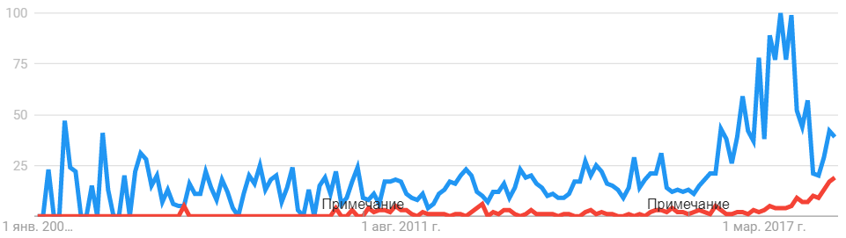
Рис.1. Динамика популярности в России.
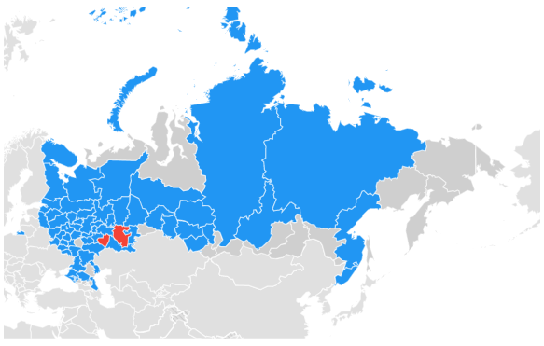
Рис.2. Популярность по субрегионам России.
Табл.1
Похожие запросы «Санкт-Петербург Арена» :
По России: | По миру:
Зенит | Зенит
Зенит арена | Зенит арена
Крестовский | Крестовский
Стадион зенит | Zenit
Стадион крестовский | Стадион крестовский
Стадион зенит арена | Стадион зенит
Стадион на крестовском | Zenit arena
Крестовский остров | Gazprom arena
Зенит арена спб | Gazprom
Крестовский остров | Стадион зенит арена
Зенит-арена | Стадион на крестовском
Стоимость зенит арены | Estadio zenit
Зенит билеты | New zenit stadium
Зенит арена стоимость | Зенит-арена
Зенит арена билеты | Krestovsky stadium
Зенит арена цена | Зенит арена спб
Футбол Зенит арена | Крестовский остров
Зенит арена вк | Зенит арена фото
Бакланы Зенит арена | Stadion zenit
Санкт-Петербург | Зенит билеты
Вместимость зенит арена | Зенит арена билеты
Zenit arenaкубок конфедераций | Футбол
Зенит арена новости | Зенит арена стоимость
Зенит арена адрес | Стоимость зенит арены
Открытие арена | Skyscrapercity

Табл.2
Похожие запросы «Самара Арена» :
По России: | По миру:
Самара арена | Самара арена
Стадион в Самаре | Стадион в Самаре
Стадион в Самаре 2018 | Стадион Самара
Чемпионат | Cosmos arena
Космос арена | Samara arena
Стадион Самара арена | Стадион Самара арена
Самара арена новости | Samara stadium
Крылья советов | Стадион в Самаре 2018
Самара арена фото | Космос арена
Самара арена сейчас | Чемпионат мира по футболу в Самаре
 | World cup 2018
 | Новости
 | Самара арена новости
 | Крылья советов
 | Kosmos arena
 | Погода в самаре
 | Самара арена фото
 | Cosmos arena samara
 | Яндекс
 | Estadio de Samara
 | Где будут строить стадион в Самаре

Из приведенных выше данных можно сделать вывод, что известность стадиона «Санкт-Петербург» во много раз превосходит осведомленность и интерес общественности к «Самара Арене».
Также похожие поисковые запросы позволяют увидеть, что интерес к будущему домашнему стадиону волжан преимущественно сосредоточен вокруг состояния дел на сегодняшний момент, в то время как в поисковом поле стадиона сине-бело-голубых помимо запросов, напрямую связанных с нынешнем функционированием, присутствуют и такие как «стоимость Зенит Арены», «бакланы Зенит Арена».
Рассмотрим историю строительства каждого спортивного объекта в отдельности и то коммуникационное поле, которое его сопровождало, чтобы определить что привело к получению конкретного результата, который столь явственно отличается, несмотря на схожесть изначальны данных.
Начнем с рассмотрения стадиона «Санкт-Петербург», с хода его строительства и коммуникационной деятельности, осуществляемой субъектами строительства.
Краткая информация о стадионе:
Название стадиона: Стадион «Санкт-Петербург» (на период «Кубка Конфедераций 2017» и «Чемпионата мира по футболу 2018» )
Расположение: Крестовский остров, Футбольная аллея 1 (на месте стадиона им. Кирова, который был открыт 30 июля 1950 года)
Строительство основывается: на Постановлении № 2054 от 28.12.2004 года «О реализации проекта по строительству нового футбольного стадиона в западной части Крестовского острова» .
Статус: Введен в эксплуатацию
Год постройки: 2016
Стоимость: 43 млрд. рублей (6,8 млрд. рублей изначально)
Вместимость: 67 800 (62 000 изначально)
Проектирование: Кисё Курокава
Застройщик: Комитет по строительству Санкт-Петербурга
Подрядная компания: ООО «Авант» (до 1 ноября 2008 года), ООО «Трансстрой», ОАО «Метрострой»
Госэкспертиза: Да
Наследие: ФК «Зенит»
Перейдем к рассмотрению хода строительства стадиона и его коммуникационному сопровождению, исходящему от субъектов строительства. Для удобства понимания информация будет разбита на несколько блоков: в первом будет содержать информацию о процессе подготовки к строительству, во втором — данные о непосредственном процессе строительства, в третьем — деятельность сегодня.
Блок 1.
В 17 апреля 2005 года перед матчем «Зенит» — «ЦСКА» губернатор Петербурга Валентина Матвиенко и председатель Совета директоров ОАО «Газпром» Алексей Миллер пообещали через три года на месте стадиона им. С. М. Кирова построить для «Зенита» новую арену на 50 тысяч мест.
В 2006 году производится демонтаж стадиона им. Кирова. Проведен международный конкурс по выбору архитектурного решения стадиона. Победу одержал японец Кисё Курокава, который представил проект «Космический корабль» с раздвижной крышей и особой системой отопления. Тендер на строительство стадиона взяла компания ООО «СИНТЕЗ-СУИ» (ООО «Авант» ). По первоначальной оценке, строительные работы должны обойтись в 6,7 млрд. рублей и быть закончены к концу 2008 года.
В 2007 заложен первый камень.
На этапе подготовки к строительству основная коммуникационная деятельность субъектов строительства заключалась в предоставлении конкретной, фактической информации, преимущественно отвечающей на вопросы: что, где, когда, как, кем, сколько. Предоставлялась данная информация на официальных сайтах и в интервью, заявлениях для СМИ.
Блок 2.
Губернатор Санкт-Петербурга Валентина Матвиенко и вице-губернатор Александр Вахмистров сообщили о возможности ФК «Зенит» уже в 2009 году проводить на новой арене домашние матчи.
Глава компании «Авант» Григорий Фельдман» в интервью сообщил, что строящийся в Петербурге стадион «единственный в мире стадион класса «элит», возводящийся в столь сжатые сроки, на столь сложных грунтах и в столь высоких широтах», подчеркнув несколько раз сжатость сроков и бюджета для утвержденного проекта.
В 2008 году стала очевидна невозможность выполнения проекта в установленные сроки. Президент Российского футбольного союза Виталий Мутко сообщил о возможности увеличения стоимости строительства и привлечении в качестве дополнительного инвестора «Газпрома». Александр Вахмистров, вице-губернатор Санкт-Петербурга, сказал: «Переговоры администрации Санкт-Петербурга с «Газпромом» по поводу финансового участия компании в строительстве нового футбольного стадиона ведутся в положительном русле. Если нам не удастся договориться с газовиками, то город будет искать другие источники финансирования. Мы не дадим в обиду нашу команду и построим такой стадион, на котором можно проводить матчи и Кубка УЕФА, и Лиги чемпионов, и даже Суперкубка» .
Президент ФК «Зенит» Александр Дюков: «В 2009 году стадион очень вряд ли будет введет в эксплуатацию. В перспективе — может быть в 2010 году» и также подтвердил информацию об увеличении стоимости проекта до 13—14 млрд. рублей.
В связи с подорожанием проекта Правительство Санкт-Петербурга расторгло контракт с ООО «Авант» .
Григорий Фельдман, генеральный директор ООО «Авант», в интервью для «Делового Петербурга» поделился причинами прекращения работы, а также сказал: «Я не знаю, откуда взялась сумма 6,7 млрд рублей. Почему Кисе Курокава решил, что за эти деньги можно построить в таком месте такой стадион, для меня загадка» .
На период смены ген. подрядчика строительство было остановлено.
Новым ген. подрядчиком стала ЗАО «Инжиниринговая корпорация "Трансстрой"». Сумма контракта составила 13 млрд. рублей вместо заявленной ранее 18,6 млрд. рублей. Александр Красницкий, заместитель генерального директора ЗАО «Трансстрой»: «Работы ведутся по графику, и мы должны успеть к сроку. На монтаж основных конструкций стадиона потребуется полтора года. Строительство должно быть завершено к концу 2010 года» .
27 июня 2009 года прошло рабочее совещание, посвященное ходу строительства, Валентина Матвиенко сообщила: «До конца июля отставание будет наверстано, и все работы пойдут по существующему графику. Нулевой цикл на данный момент полностью завершен, и сейчас стройка пойдет более быстрыми темпами. Средств будет выделено столько, сколько сможет освоить подрядчик, но общая сумма должна быть строго соответствующей заключенному контракту» .
В 2009 году после проверки FIFA выяснилось, что стадион не соответствует требованиям для проведения матчей высокого уровня, в частности претензии касались трибун, которые как раз на тот момент начали возводить, подтрибунных помещений и отсутствию холлов и открытых пространств. Развернутый комментарий по данному вопросу дал председатель Комитета по строительству Вячеслава Семененко.
В связи с необходимостью внести изменения в проект строительство вновь было остановлено в декабре 2009 года.
В 2010 года бюджет урезают на 1,5 млрд. рублей сроки сдачи арены вновь переносятся. Глава бюджетно-финансового комитета ЗАКСа Владимир Барканов сообщил: «Вы знаете, что с введением новых федеральных правил по пожаротушению пришлось пересматривать проект. 1,5 млрд рублей были сняты с проекта — как деньги из адресной инвестиционной программы. Произойдёт удорожание проекта, естественно, с увеличением сроков строительства. Купол должен быть сделан из других материалов, и как-то по-особому должна быть установлена пожарная лестница. За счёт этих двух изменений и произойдут изменения стоимости проекта и сроков его ввода в эксплуатацию» .
В апреле 2010 года привлечен новый генпроектировщик ГУП НИИ «Мостпроект-4», а в августе того же года строительство возобновилось в полной мере. Происходит увеличение вместимости стадиона до 68 000 зрительских мест из-за получения от заявочной комиссии предложения провести полуфинальный матч чемпионата мира по футболу 2018. Что влечет за собой увеличение срока строительства, а также стоимости работ, появляется возможность привлечь федеративные средства. Председателя комитета по строительству администрации Петербурга Вячеслава Семененко: «Поскольку город получил от заявочной комиссии предложение провести полуфинальный матч чемпионата мира по футболу, то мы обратились ко всем участникам с вопросом: либо мы продолжаем строительство с небольшими корректировками проекта, либо приостанавливаем работы и меняем проект таким образом, чтобы новый стадион соответствовал всем требованиям УЕФА и ФИФА. Но это потребует дополнительного финансирования».
В Ежегодном отчете Губернатора Санкт-Петербурга перед Законодательным Собранием Санкт-Петербурга Валентина Матвиенко говорит, «что в 2011 году «Зенит» будет играть на арене, достойной клуба европейского уровня».
В начале 2011 года становится известно о смещении срока сдачи арена до ноября 2012 года, а также увеличении сметы до 33 млрд. рублей, о чем сказал вице-губернатор Санкт-Петербурга Роман Филимонов на пресс-конференции 18 января 2011 года.
Генеральный директор ФК «Зенит» Максим Митрофанов надеется начать сезон 2013\2014 на новой арене: «Мы рассчитываем так: если строительство действительно закончится в ноябре 2012 года, то примерно полгода уйдет на различные пусконаладочные работы, на установку технологического, кейтерингового оборудования. Сезон 2013/14 нам хотелось бы начать на новой арене» .
Губернатор Санкт-Петербурга Георгий Полтавченко во время совещания с вице-премьером Дмитрием Козаком, проходившим на строящимся стадионе, объявил, что срок сдачи арены 2013 год.
Необходимо переделать крышу, так как заказчик настаивает, что раздвижная крыша должна закрывать весь стадион, а не только его трибуны.
21 мая 2012 года ФГУ «Главгосэкспертиза России» выдала положительное заключение по технической части проекта.
В 2012 году «Трансстрой» заявляет об отсутствии финансирования в текущем году, о чем говорит Игорь Панкин в интервью газете «Ведомости» : «После ухода в сентябре Валентины Ивановны [Матвиенко] практически полностью остановлено финансирование стадиона «Зенит». Механизм принятия решений пока не отработан» .
1 сентября стройку посетил премьер-министр Дмитрий Медведев, вынесший неутешительный вердикт: «Это не просто долгострой, это выглядит позорно» .
В 2012 году проект вновь отправляется на государственную экспертизу, его стоимость составляет 43,8 млрд. рублей.
«Оснований полагать, что что-то украдено, у меня лично нет. Не исключено, что город может обратиться к жителям Петербурга с просьбой принять участие в достройке объекта на добровольных началах. В первую очередь такой призыв может быть обращен к болельщикам» — заявил Георгий Полтавченко.
В 2013 году следственный комитет РФ заводит уголовное дело в подозрении ООО «Авант» в необоснованном завышении стоимости арены на 500 млн. рублей. Между «Мостоотрядом-19» и «Трансстроем» возникает конфликт из-за освоения денежных средств, выделенных на строительство крыши.
Срок сдачи стадиона в эксплуатацию переносится на 15 июня 2016 года. С этой датой согласны вице-губернатор Санкт-Петербурга Марат Оганесян и президент «Зенита» Александр Дюков. Счетная палата проводит аудит и снижает стоимость арены до 34,9 млрд рублей. Сергей Степашин, председатель Счетной палаты России, говоря о сроках заключает: «В лучшем случае, конец 2016-го или начало 2017-го» .
Российский футбольный союз одобрил заявку Санкт-Петербурга на проведение матчей Euro-2020.
16 октября 2013 года комиссия FIFA провела инспекцию стадиона. Согласна данным на сайте Правительства Санкт-Петербурга, комиссия положительно охарактеризовала степень готовности и не видит препятствий для проведения матчей.
Комитет по строительству Санкт-Петербурга и «Трансстрой» расторгли контракт из-за невозможности внесения изменений в проектные документы в рамках действующего соглашения.
Новый тендер выигрывает «Трансстрой».
Председатель комитета по строительству Михаил Демиденко сообщил, что общая стоимость работ по строительству стадиона не превысит лимит в 34,9 млрд. рублей, ввод объекта в эксплуатацию произойдет в середине 2016 года.
На достройку стадиона выделено 9,1 млрд. рублей, для формирования намывного участка земли в районе стадиона дополнительно выделяются 2,3 млрд. рублей. Курс доллара возрастает практически вдвое. Власти города утверждают, что на стоимости стадиона это не отразиться.
С начала 2014 года «Трансстрой» начинает активно освещать процесс строительства, предоставлять фото и видео материалы. Информация появляется не только на официальном сайте компании, но и появляются официальные профили стадиона, а затем и сайт «Питер Арена» .
На 22 сентября 2015 года выполнено 76,2% работ. По словам Игоря Албина, строительство должно быть завершено в 27 мая 2016 года.
К началу 2016 года выполнено 82% работ, к марту 84%.
По мере приближения окончания строительства на сайте Правительства Санкт-Петербурга появляется все больше новостей, связанных с этой темой.
Смета увеличена на 4,3 млрд. рублей.
Правительство Санкт-Петербурга приняло решение о смене генерального подрядчика.
Победителем запроса предложений по двум процедурам («Выполнение работ по завершению строительства футбольного стадиона» и «Комплексное благоустройство западной части Крестовского острова с включением зоны первичного контроля для объекта» ) стало ОАО «Метрострой».
27 октября 2016 года состоялся матч между сборной ОАО «Метрострой» и сборной строительных организаций города.
Готовность стадиона активно проверяется. Его посещают представители ФИФА, оргкомитета «Россия-2018» и АНО «Арена-2018», консулы стран Евросоюза, представители Правительства Российской Федерации.
Инспекторы Международной федерации футбольных ассоциаций дали положительную оценку готовности стадиона для проведения матчей «Кубка конфедераций 2017» .
22 апреля состоялся первый официальный матч, «Зенит» принял на будущей домашней арена «Урал».
На протяжении всего хода строительства основные события и его этапы освещались на официальном сайте Правительства Санкт-Петербурга». Однако бо́льший ажиотаж формировался вокруг высказываний первых лиц в личных блогах, интервью. С 2014 года компания «Трансстрой» начала вести официальные страницы стадиона, которые существуют по сей день, но в замороженном состоянии. На сайте ФК «Зенит» материалы о строительстве стадиона отсутствуют, за исключением нескольких, содержащих обобщенную конкретную информацию.
Блок 3.
На сегодняшний день стадион «Санкт-Петербург» имеет официальный сайт, а также профили в социальных сетях: Facebook, Twitter, Instagram, ВКонтакте, Google + и Одноклассники (две последние являются официальными страницами ФК «Зенит» ). На сайте Правительства Санкт-Петербурга публикуются основные новости, связанные с деятельностью стадиона.
Официальный сайт предоставляет всю базовую информацию о стадионе и его возможностях. При поисковом запросе в разных поисковых системах официальный сайт преимущественно выходит в первых трех позициях независимо от использования того или иного названия объекта. Однако в Поисковой системе Mail.ru сайт присутствует на первой странице, но ближе к её концу, более высокое размещение по запросу имеет сайт «Питер Арена», созданный «Трансстрой».
Официальный сайт прост в использовании, имеет удобную навигацию, мультимедиен, но не содержит раздела с официальной информацией, заявлениями пресс-службы, новостями и т.д.
Узнать новости и события можно из профилей стадиона в социальных сетях, ссылка на которые присутствует на официальном сайте. Каждый профиль (за исключением профиля в «Одноклассниках» и в Google +, так как их основное предназначение освещать события футбольного клуба от первого лица) берет свое начало за 4 дня до проведения первого матча — 18 апреля 2017 года. Стоит отметить, что основные посты в каждом профиле дублируются и в основном содержат ссылки на информацию, представленную пресс-службой ФК «Зенит». Исключения составляет текстовая трансляция матчей ВКонтакте, а также информация о играх Сборной России по футболу, Кубке Конфедераций 2017 и Чемпионату мира 2018. Из этого, а также из-за ссылок на профили ФК «Зенит» в Одноклассниках и Google + как официальных стадиона, можно сделать вывод, что коммуникационная работа стадиона сейчас проводится или курируется пресс-службой футбольного клуба.
Статистика по официальным аккаунтам стадиона приведена ниже. Для её получения был использован сервис «Popsters».
Facebook
Всего лайков — 1911.
Всего репостов — 599.
Всего комментариев — 71.
Всего записей — 64.
Подписчиков — 1463.
ER day % — 0,497 %.
ER post % —2,757 %.
LR % — 2,041 %.
TR % — 0,076 %.
Лайков в среднем — 30.
Репостов в среднем — 9.
Комментариев в среднем — 1.
Twitter
Всего лайков — 6600.
Всего репостов — 2018.
Всего записей — 220.
Подписчиков — 1942.
ER day % — 1,234 %.
ER post % — 2,031 %.
LR % — 1,559 %.
Лайков в среднем — 30.
Репостов в среднем — 9.
Вконтакте
Всего лайков — 127087.
Всего репостов — 4383.
Всего комментариев — 2966.
Всего просмотров — 7600967.
Всего записей — 262.
Подписчиков — 11736.
ER day % — 3,173 %.
ER post % — 4, 372 %.
LR % — 4,133 %.
TR % — 0,096 %.
Лайков в среднем — 485.
Репостов в среднем — 17.
Комментариев в среднем — 11.
Просмотров в среднем — 29011.
Instagram
Всего публикаций — 76.
Всего подписчиков — 12,1 тыс.
Подписок — 0.
Всего лайков — 57783.
Всего комментариев — 528.
ER — 0,0482 %.
Лайков в среднем — 760.
Комментариев в среднем — 7.
Несмотря на то, что социальные сети существуют уже год, их работу нельзя назвать активной, так как контент каждого профиля практически идентичен, самостоятельной деятельности стадион, по большому счету, не осуществляет. Практически вся его работа сосредоточена вокруг деятельности ФК «Зенит» и, в меньшей степени, «Чемпионата мира по футболу 2018», что лишает его личного, оригинального наполнения. К тому же присутствие практически на всех главных социальных площадках не совсем рентабельно, о чем говорят данные активности в профилях.
Однако необходимо отметить самоиронию пресс-службы стадиона, которые в социальных сетях пишут «официальный аккаунт самого популярного стадиона». В ситуациях, когда ошибка очевидна, промах виден не вооруженным взглядом, умение посмеяться над собой, может стать тем спасательным жилетом, который в дальнейшем сыграет на руку и сделает бакланов друзьями.
Особого внимания заслуживает рассмотрение проблемы связанной с «лицом» стадиона, а именно его названием.
Как видно из списка «Схожих поисковых запросов по миру» об арене на Крестовском острове доминирует название «Зенит Арена», стадион с указанием его территориального расположение, а также присутствует «Газпром Арена» и не представлено официальное на данный момент название «Санкт-Петербург Арена».
Сложившаяся ситуация возникла по причине неструктурированного подхода к выбору названия, затянутости с принятием решения.
На данный момент официальным названием стадиона является «Санкт-Петербург» и\или «Санкт-Петербург Арена» однако данное решение действует только на период проведения «Кубка Конфедераций 2017» и «Чемпионата мира по футболу 2018».
В феврале 2010 года депутат ЗАКС Олег Нилов направил Валентине Матвиенко запрос по поводу названия строящегося стадиона. В ответе было сказано, что окончательное решение будет принято в установленном порядке правительством Санкт-Петербурга к моменту завершения его строительства и ввода его в эксплуатацию.
Вопрос о постоянном названии по-прежнему остается открытым (с 2007 года), о чем свидетельствует комментарий Игоря Албина в Twitter: «Решение о названии будет приниматься по результатам опроса общественного мнения. Может, назовут «Зенит», может, «Стадион имени Кирова» .
Рассматриваемая ситуация отлично иллюстрирует процесс, движение информации снизу, когда название появляется само, «из народа» и как сорняк распространяется по миру. Подобный процесс крайне опасен для компаний, так как слабо поддается или не поддается изменению совсем. Утрата контроля над ситуацией одна из наиболее серьезных проблем для осуществления продуктивной коммуникационной деятельности. Как в данном случае, несмотря на нежелание ФК «Зенит» ассоциировать себя с стадионом «Санкт-Петербург», о чем заявлял Максим Митрофанов в интервью с Романом Муном, название «Зенит Арена» уже вошло в употребление и закрепилось по отношению к стадиону.
Также необходимо отметить, что в 2015 году компания застройщик «Транстрой» начала вести официальные источники информации о ходе строительства стадиона и на данных ресурсах фигурирует название «Питер Арена» и «Зенит Арена» , что не добавляет конкретики и подчеркивает полную разрозненность действий участников строительства.
Рассмотрев ситуацию со стадионом «Санкт-Петербург», перейдем к следующему крупному спортивному объекту — «Самара Арене».
«Самара Арена» находится в районе поселков Радиоцентр и Сорокина Хутора в городе Самара. Она занимает одно из центральных мест в проведении «Чемпионата мира по футболу 2018», на ней должны пройти 6 матчей турнира, в том числе стадии плей-офф. На данный момент будущая «Космос арена» находится в процессе ввода в эксплуатацию, «Акт о вводе арены в эксплуатацию должен быть подписан 27 апреля», — сообщил министра спорта региона Д. А. Шляхтина, первый тестовый матч запланирован на 28 апреля 2018 года, «Крылья Советов» примут воронежский «Факел» в рамках 35-го тура первенства Футбольной национальной лиги.
Краткая информация о стадионе:
Название стадиона: «Самара Арена» («Космос Арена» — после ЧМ-2018)
Местоположение: Самара, район п. Сорокины Хутора и Радиоцентра
Статус: Строительство/Реализация
Закладка: 21 июля 2014
Год постройки: 2017 (изначально планировался)
Стоимость: 18,2 млрд. рублей (постановление Правительства от 20 июня 2013 года №518 в размере 13,2 млрд рублей, в пересчете на 2017 год – 14,5 млрд рублей, после решения Главгосэкспертизы определена новая стоимость — 17,3 млрд рублей, в 2016 году стоимость строительства в итоге возросла до 18,2 млрд рублей)
Вместимость: 45 000
Застройщик: ФГУП «Спорт-Инжиниринг» (разработкой занималась немецкая инновационно-производственная компания Knauf)
Проектирование: ГУП СО «ТеррНИИгражданпроект», при помощи европейской компании GMR Architekten
Проектные организации: ООО «ПИ «Арена» «, ООО «СОДИС ЛАБ» и др;
Подрядная компания: ПСО «Казань» (также занимается строительством Арены в Казани)
Госэкспертиза: Да (отправлен первым)
Наследие: ФК «Крылья Советов»
Поскольку «Самара Арена» не имеет официального сайта, то, соответственно, коммуникационную работу на каждом этапа строительства объекта, а также его непосредственный ход, мы будет отслеживать, через иные официальные порталы субъектов, имеющих непосредственное отношение к реализации проекта, а именно компании застройщика, проектировщика, подрядчика, официальный сайт и заявления правительства, а также клуба «наследника» — «Крылья Советов».
Рассмотрим процесс реализации проекта и его сопровождение в хронологической последовательности.
2 декабря 2010 года в Цюрихе было оглашено имя страны-хозяйки Чемпионата мира по футболу 2018, с этого момента начался этап подготовки к проведению мероприятия.
29 сентября 2012 года состоялась торжественная церемония объявления городов-организаторов.
20 июня 2013 года утверждено постановление Правительства Российской Федерации «О Программе подготовки к проведению в 2018 году в Российской Федерации чемпионата мира по футболу» . Данную точку можно считать отправной для начала реализации активной фазы подготовки.
Именно на этом этапе у будущей «Космос Арены» появляется первая сложность.
Первоначально планировалось построить стадион в районе Самарского речного порта, на стрелке рек Волга и Самара, однако, по мнению некоторых экспертов и представителей общественности, возведение стадиона на этой территории обладало бы необоснованно высокой стоимостью, было бы слишком удалено от основных транспортных развязок, а также неоправданно подвергалось бы риску затопления. Вследствие этого строительство было перенесено в более благоприятное место.
Данная ситуация произошла на раннем этапе реализации проекта, и несмотря на определенный интерес со стороны «зеленых», была урегулирована официальным заявлением о новом месте строительства. Ни власти, ни компании застройщика, подрядчика и т.д. не вступали в дискуссию с недовольными, что позволило минимально с акцентировать внимание на данной трудности.
Стоит отметить, что перенос места строительства должен был благоприятно сказаться на стройке в целом: снижение стоимости, транспортная доступность и т.д., послужили теми плюсами, которые позволили в дальнейшем избежать дополнительных трений и противоречий, несмотря на значительное увеличение площади проекта (с начально запланированных 2—40 Га сначала до 240 Га, а затем до 930 Га). Данное умозаключение находит свое подтверждение в интервью Дмитрия Буша, главного архитектора проектной организации ООО «ПИ «Арена» «.
21 июля 2014 года прошла церемония закладки капсулы, которая дала старт строительству стадиона в районе посёлка Сорокин Хутор.
На начальном этапе строительства проводилась активная работа с представителями СМИ и блоггерами. В марте 2015 года было организовано четыре пресс-тура, отчет по каждому представлен на сайте ПСО «Казань» .
Необходимо подчеркнуть, что именно этот субъект строительства осуществляет наиболее активную роль в освещении процесса строительства «Самара Арены», отдавая предпочтение визуальному контенту, а не вербальному. Каждый новый этап строительства, будь то строительство первого этажа, заливка колонн или сборка металлоконструкций, имеют отражение на официальном сайте организации. А видеоролики под общей темой «Ход строительства стадиона в Самаре» появляются регулярно, минимум раз в месяц.
14 апреля и 27 мая 2015 года были организованы экскурсии для игроков «Крыльев Советов» и тренерского штаба, и для ветеранов футбольного клуба «Крылья Советов» и представителей музея, соответственно.
2 марта 2016 года началась подготовка к возведению самого сложного элемента арены — купола. Данное событие было освещено как в местных, так и в главных СМИ страны, в том числе на «Первом канале» и «России 24» .
Апрель 2016 года ознаменовался не только готовностью кровли стадиона на 50%, но и обращением в Генпрокуратуру Александра Хинштейна, в котором говорилось, что проект на треть больше аналогичных и 40% всех помещений планируется использовать в коммерческих целях.
Данное обвинение не осталось без внимания со стороны правительства Самарской области, последовал подробный «Ответ Правительства Самарской области на обвинения депутата Госдумы А.Е.Хинштейна» в котором власти области ясно и развернуто поясняют каждое положение.
В мае 2016 года генподрядчик ПСО «Казань» сделал запрос на увеличение стоимости проекта с 17 до 19 миллиардов рублей. Данный запрос объяснялся отставанием строительства от указанных сроком по причине нехватки средств. Это привлекло к объекту внимание, так как, во-первых, речь зашла о смене генподрядчика, во-вторых, о необходимости увеличения бюджета, и, в-третьих, об отставании строительства. Ни одна из вышеуказанных проблем ранее не фигурировала. Несмотря на изначальную готовность властей сменить подрядчика не увеличивая бюджет, сроки, а также отставание заставили пересмотреть решение. В результате ПСО «Казань» продолжила свою работу в прежней роли. Рассматриваемая ситуация не была подробно прокомментирована на официальных ресурсах участников процесса, все заявления и решения были освещены в СМИ по их запросу.
Согласно данным представленным на официальном сайте ПСО «Казань» и Правительства Самарской Области в мае 2017 года: «Работы на «Самара Арене» вошли в график» — первый заместитель Министра строительства и жилищно-коммунального хозяйства РФ Л.О.Ставицкий.
Также Главгосэкспертиза России выдала положительное заключение на проект строительства стадиона в Самаре к Чемпионату мира по футболу FIFA2018.
По словам генерального директора оргкомитета «Россия-2018» Алексея Сорокина, ввод стадиона в эксплуатацию перенесен на 2018 год из-за отставания выполнения отдельных видов работ в строительстве стадиона, но не стадиона в целом.

Важно отметить, что на официальном сайте Министерства спорта Российской Федерации ежегодно публикуются Доклады о ходе реализации мероприятий Программы подготовки к проведению в 2018 году в Российской Федерации чемпионата мира по футболу, которые содержат подробную информацию о состоянии дел на текущий момент.
Как можно заметить, несмотря на то, что «Самара Арена» признана самым проблемным стадионом «Чемпионата мира по футболу 2018», она не стала предметом шуток и массовой критики, не обросла саркастичными синонимами.
Сравнение «Санкт-Петербург Арены» и «Самара Арены» в данном случае не совсем корректно, так как, по количеству очевидных проблем и скандалов «Самара Арены» осталась далеко позади стадиона на Крестовском острове. Однако рассмотренные ситуации позволяют увидеть как позитивные, так и негативные моменты в процессе организации коммуникации в различных ситуациях.
На основании рассмотренного выше опыта коммуникационного сопровождения строительства двух крупных спортивных объектов, можно выделить следующие положения, прием во внимание которых позволит наиболее эффективно организовывать коммуникационную работу, а также минимизировать или купировать ущерб при кризисных ситуациях.
Первое, что необходимо обозначить, является скоординированность и командность действий субъектов строительства. В строительстве участвует огромное количество сторон, каждая из которых, в первую очередь, действует в собственных интересах, предоставляет информацию «со своей стороны», наличие разных точек зрений, комментариев, нескоординированность действий затрудняет эффективную коммуникацию особенно в условиях кризиса и порождает недоверие, что влияет не только на целостную картину восприятия стройки, но и имидж каждого субъекта, поэтому так важно знать, что говорит «твоя команда» и выдерживать основную позицию.
Второе, «лучше не обещать, чем обещать и не исполнить» . Обманутые надежды и ожидания способны подорвать авторитет и доверие, что особенно актуально в областях, в которых задействованы власть и государственные структуры, так как работой правительства чаще недовольны, а к словам и поступкам требовательны и повышенно внимательны.
Третье, в сфере, сопряженной с высоким уровнем риска, которой является строительство, особенно важно проявлять инициативу в коммуникации, так как подобная политика позволит в большей степени осуществлять контроль за повестками дня и тональностью информации. Решение плыть по течению и действовать согласно стратегии реагирования в лучшем случае обернется для субъектов строительства нулевым результатом, в худшем нанесем урон их репутации, имиджу, а возможно и скажется на длительности жизненного цикла.
Использование современных возможностей сети Интернет: блогов, официальных аккаунтов, «одушевление» спортивного объекта и т.д., в данном случае, являются наиболее простыми и эффективными способами предоставления оперативной информации, получения обратной связи и осуществления контроля за ситуацией.
Четвертое, перенасыщенности коммуникационного поля может породить дополнительные слухи, путаницу и недоверие. При отсутствии полной осведомленности о проблеме и незнании четкого ответа по конкретному вопросу, отсутствие комментария будет выигрышнее, нежели несколько противоречащих или расхожих.
К перенасыщенности или неоправданной обширности можно также отнести наличие официальных аккаунтов объекта в большом количестве социальных сетей, контент которых совпадает или обновляется от случая к случаю. Необходимо четко определить наиболее удачный канал коммуникации с целевой аудиторией и сосредоточить усилия на качественной работе с ней.
Пятое, каждое серьезное обвинение не должно оставаться без официального ответа. В сфере, где замешаны большие деньги, высокопоставленные люди, общественные цели, внимание к происходящему повышенное, общественность заранее ожидает ошибок, промахов и недосказанности, небоязнь ответить, даже при условии необходимости признать свою вину, как минимум не потянет за собой дополнительные обвинения, а как максимум сможет поднять авторитет, привлечь аудиторию на свою сторону. «Тот, кто действительно имеет авторитет, не боится признать свою ошибку» — Бертран Рассел.
Шестое, важной составляющей коммуникационного сопровождения является введение социальных сетей, а также высказывания, которые публикуются субъектами строительства, так как именно данная информация за счет бо́льшего охвата получает наибольшее распространение. Официальные аккаунты, рассказывающие о ходе строительства, позволяют осуществлять контроль за потоком информации.
Седьмое, стоит помнить, что разная информация требует разной формы и канала распространения. Официальные заявления, ответы и данные не являются теми материалами, которые выгодного «смотрятся» в социальных сетях, а шутливые, игривые высказывания выглядят легкомысленно в официальных документах и интервью.
Восьмое, юмор — универсальное средство по снятию напряжения в любых ситуациях, особенно когда оправдаться уже нельзя, а внимание переключить необходимо. «Посмеяться над собой — значит лишить этой возможности других».
В заключение, необходимо отметить, что независимо от уровня, возможностей и оперативности работы пресс-службы она не может оказать влияние на сам процесс строительства. Однако на ней лежит важная роль в преподнесении информации. Отрасль строительства априори связана с рисками, проблемами, кризисными ситуациями, наносящими зачастую осязаемый вред процессу, поэтому крайне важно грамотно подать информацию для общественности и реагировать на комментарии со стороны для минимизации ущерба от их последствий.
Заключение
Строительство является неотъемлемой частью человеческой жизни. Развитие технологий строительства напрямую связано с развитием общества, оно прошло путь становления от правильной укладки листьев до возведения современных зданий с использованием последних технологий, материалов и техник. Строительство стремительно развивается с каждым днём. Сейчас в эпоху, когда человек уже имеет большую базу знаний, навыков и возможностей, развитие всех областей происходит гораздо стремительнее, то что вчера могло бы стать прорывом, сегодня уже воспринимается как пережиток прошлого, покрывшаяся пылью бабушкина шаль. И если в случае с шалью, воскрешение её популярности возможно и даже реально, то в отношении технологий подобное правило не работает. Вследствие этого создание актуального в данный момент не практично, необходимо работать на перспективу, создавать то, что будет востребовано завтра. Это касается всех отраслей и направлений.
На сегодняшний день в связи популяризацией спорта и здорового образа жизни, необходимостью государства обладать соответствующей инфраструктурой для возможности проведения на своей территории значимых спортивных событий, а также для подготовки спортсменов мирового уровня, строительство крупных спортивных объектов становится все более востребованной отраслью.
Учитывая значимость спортивного объекта для разных групп общественности, уровень затрат, масштабность, повышенный интерес, сопряженность со спортивным маркетингом, которые обладает серией специфических особенностей, необходимо с момента появления идеи возведения объекта начинать выстраивать желаемый имидж. Так как четко сформированный образ на начальном этапе позволит привлечь необходимых инвесторов и спонсоров, реализовать проект максимально продуктивно и эффективно, с минимальными издержками. В дальнейшем это будет способствовать быстрой окупаемости объекта, повышению доходов от его прямой деятельности, расширению спектра дополнительных возможностей его использования, а также поддерживать целостность имиджа группы застройщика, спортивного клуба и т.д.
Проведения коммуникационной работы в отношении строящегося крупного спортивного объекта важно не только для его успешного будущего функционирования, но, в первую очередь, для субъектов строительства, так как именно на их имидже сказываются все трудности и победы, а также появляется повышенное внимание к их деятельности. Поэтому организация продуктивного коммуникационного сопровождения является приоритетным направлением в деятельности каждого субъекта строительства.
К наиболее важным и актуальным положениям в процессе организации успешной коммуникационной деятельности стоит отнести скоординированнность и синхронность работы каждого субъекта строительства, не выдвижение предположений, в выполняемости которых отсутствует 100% уверенность, а предоставление только достоверной и четкой информации по каждому вопросу. В данном случае отсутствие ответа или комментария лучше, дарования ложных обещаний.
Оптимизация и контроль всего медийного пространства, связанного с объектом, может осуществляться за счет самостоятельного предоставления информации, исходящей от официального источника, к которому аудитория всегда может обратиться. Это, в свою очередь, не будет порождать догадок, сплетен и путаницы. А обширная база технологических возможностей, существующих сегодня, позволят в наиболее адекватной форме, по релевантным каналам и в кратчайшие сроки предоставить информацию в соответствии с его характером и целевой группой.
В ситуациях, кризисных и требующих оперативного реагирования, скорость и готовность принять ответственность, разобраться в ситуации оказывают наибольшее влияние на успешность исхода.
Инициатива в регулярном предоставлении актуальной информации о ходе строительстве и его участниках, позволяет, при необходимости, умалчивать, смягчать действительно осязаемые проблем, переводя акценты на иные события, что явно будет необходимо, так как независимо от уровня, высококвалифицированности и возможностей участников коммуникационной деятельности, сроки, качество, трудности в процессе строительства им не подвластны. Соответственно, выстраивание заранее контролируемого потока информации будет буфером в нештатных ситуациях.
Комплексный подход, одновременное использование различных методик и техник, учёт специфических особенностей сферы и нововведений, изобретательность рабочей группы, сегодня все это уже является необходимостью для достижения поставленной цели, поскольку потребитель становиться все избирательнее и недоверчивее, конкуренты наращивают мощь, мир меняется с огромной скоростью. Работа по всем фронтам позволяет сократить расходы и увеличить шансы на получение желаемого результата в кротчайшие сроки, избежать вовсе или сократить последствия от негативного воздействия возможных кризисных ситуаций что, естественно, является желаемым результатом для любого заказчика.
Применение всего спектра возможностей — это шанс достичь цель максимально эффективно в современных условиях.
«Спортивный маркетинг в 2017-2018 годах — захватывающий беспорядок. Элегантный хаос» — Джеймс Кирхэм, глава медиа-канала Copa90.

Список литературы и использованных источников
- Федеральный закон «Об информации, информационных технологиях и о защите информации» от 27.07.2006 N 149-Ф.
- Федеральный закон «О рекламе» от 13.03.2006 N 38-ФЗ.
- Федеральный закон от 28 ноября 2011 г. № 337-ФЗ «Градостроительный кодекс».
- Федеральный закон от 18.06.2017 №126-ФЗ.
- Федеральный закон от 04.12.2007 N 329-ФЗ (ред. от 26.07.2017) «О физической культуре и спорте в Российской Федерации».
- Федеральным законом от 1 июля 2017 года № 157-ФЗ «О внесении изменений в Федеральный закон "О федеральном бюджете на 2017 год и на плановый период 2018 и 2019 годов"».
- Закон РФ от 27.12.1991 N 2124-1 (ред. от 29.07.2017) «О средствах массовой информации».
- Классификатор объектов спорта (утв. приказом Министерства спорта РФ от 25 февраля 2016 г. N 172).
- Постановление Правительства Санкт-Петербурга от 28 декабря 2004 года N 2054 «О реализации проекта по строительству футбольного стадиона в западной части Крестовского острова».
- Постановление Правительство Российской федерации от 20 июня 2013 г. № 518 «О программе подготовки к проведению в 2018 году в Российской федерации чемпионата мира по футболу».
- «"Зенит" — ЦСКА — 1:0» // URL https://www.spb.kp.ru/daily/23497/117357/
- «Зенит» получит новый стадион к концу 2008 года // URL: https://soccernews.ru/news/zenit-poluchit-novyy-stadion-k-koncu-2008-goda-7821
- Алеев, Е. Шляхтин: акт о вводе «Самара-Арены» в эксплуатацию должен быть подписан 27 апреля / Е. Алеев // ТАСС // URL: http://tass.ru/sport/5115033
- Александр Хинштейн: «Не волнуйтесь, я не уехал. И не надейтесь - я не уеду!» // URL: http://parkgagarina.info/politika/21292-aleksandr-khinshtejn-ne-volnujtes-ya-ne-uekhal-i-ne-nadejtes-ya-ne-uedu.html
- Ачкасова В. А., Минтусова И. Е. и др., GR и лоббизм: теория и технологии. Под ред. В.А. Ачкасовой, И.Е. Минтусова, О.Г Филатовой. — М.: Юрайт, 2015, 2016.
- Бич Д., Чедвик С. Маркетинг спорта / Под ред. Джона Бича и Саймона Чедвика; Пер. с англ. — М.: Альпина Паблишерз, 2010. — 706 с.
- Ботта Ч. Р., Футбольные стадионы Технические требования и рекомендации Официальная публикация ФИФА / Ч. Р. Ботта, Р. Дельмонт, Р. Редди; пер. Фр. Дюнн. — 5-е изд., полн. перераб. — ФИФА, 2011. — 440 с.
- Быков И. А., Мажоров Д. А. и др., Интернет-технологии в связях с общественностью : учеб. пособие / И. А. Быков, Д. А. Мажоров, П. А. Слуцкий, О. Г. Филатова; отв. ред. И. А. Быков, О. Г. Филатова. — СПб.: Роза мира, 2010. — 275 с.
- В Смольном рассмотрен ход реализации проектов группы компаний «Трансстрой» в Санкт-Петербурге // URL: https://www.gov.spb.ru/gov/admin/albin-igor-nikolaevich/news/73398/
- Ввод нового стадиона «Зенита» перенесен: проект оказался в два раза дороже, чем думали // URL: https://realty.newsru.com/article/25apr2008/stadium
- Вице-губернаторы Марат Оганесян и Василий Кичеджи проинспектировали ход строительства стадиона на Крестовском острове // URL: https://www.gov.spb.ru/press/government/46252/
- Все должности здесь и далее являются актуальными на момент рассматриваемых событий.
- Гавра Д. П., Быкова Е. В. Кризисные коммуникации в строительном бизнесе: базовые и прикладные аспекты // Российская школа связей с общественностью, 2016. №8. С. 100-110.
- Гавра Д.П. Социально-коммуникативные технологии: сегодня и завтра // PR-диалог. — 2003. — № 2/3 (25/26). — C.10-13.
- Гавра Д.П., Быкова Е.В. СПОРТИВНАЯ ИНДУСТРИЯ В КОНТЕКСТЕ СТРАТЕГИЧЕСКИХ КОММУНИКАЦИЙ: БАЗОВЫЕ ХАРАКТЕРИСТИКИ // Российская школа связей с общественностью. — 2017. Т. 9. С. 26-34.
- Гавра Д.П., Савицкая А.С. Стратегический имидж региона для внешних и внутренних аудиторий // Петербургская школа PR и рекламы: от теории к практике. Вып. 4. Сб. статей/Отв. ред. А.Д. Кривоносов. СПб., 2006. — С. 14-24.
- Гавра Д.П., Савицкая А.С., Шишкин Д.П. Внешний имидж государства в медиапространстве // Вестник СПбГУ, серия 9. 2011, выпуск 3.
- Гончаров, М. На «зенитовском» стадионе не будет финской стали / Гончаров М. // Фонтанка.Ру // URL: https://www.fontanka.ru/2009/01/30/074/
- Дмитрий Медведев поручил администрации Петербурга за две недели определиться с реализацией проекта «Зенит-Арена» // URL: http://tass.ru/arhiv/597379
- Дранишникова, М. Игорь Панкин: «Надеемся, что государство компенсирует часть затрат по убыточным проектам» // Ведомости // URL: https://www.vedomosti.ru/newspaper/articles/2012/06/07/posle_armii_neozhidannyh_voprosov_dlya_menya_net_igor_pankin
- Ежегодный отчет Губернатора Санкт-Петербурга перед Законодательным Собранием Санкт-Петербурга // URL: http://www.assembly.spb.ru/welcome/showall/633200271
- Иванов, А. В. Географ глобус пропил: роман / А. В. Иванов. — М.:АСТ, 2014. — 443, [5] c.
- Игорь Албин // URL: https://twitter.com/Albin_Igor/status/864745665410322432?ref_src=twsrc%5Etfw&ref_url=http%3A%2F%2Fwww.ntv.ru%2Fnovosti%2F1807924%2F&tfw_site=ntvru
- Инспекционная комиссия FIFA проверила готовность Санкт-Петербурга к проведению Кубка конфедераций // URL: https://www.gov.spb.ru/gov/admin/kirillov-vladimir-vladimirovich/news/107128/
- Кибизова, Э.Э. Социальная психология лоббизма и спонсоринга: словарь-справочник / Э.Э. Кибизова. — СПб.: Астерион, 2010.
- Кирман, Д. В.Семененко: Сроки сдачи стадиона на Крестовском не будут существенно сдвигаться / Д. Кирман // АСН инфо // URL: https://asninfo.ru/interviews/122-vsemenenko-sroki-sdachi-stadiona-na-krestovskom-ne-budut-sushchestvenno-sdvigatsya
- Классификация спортивных сооружений // URL: http://www.thsport.ru/info_docs/poleznie_statji/%D0%9A%D0%BB%D0%B0%D1%81%D1%81%D0%B8%D1%84%D0%B8%D0%BA%D0%B0%D1%86%D0%B8%D1%8F%20%D1%81%D0%BF%D0%BE%D1%80%D1%82%D0%B8%D0%B2%D0%BD%D1%8B%D1%85%20%D1%81%D0%BE%D0%BE%D1%80%D1%83%D0%B6%D0%B5%D0%BD%D0%B8%D0%B9.pdf
- Комиссия FIFA проинспектировала ход строительства стадиона на Крестовском острове // URL: https://www.gov.spb.ru/press/government/39895/
- Комитет по физической культуре и спорту http://kfis.spb.ru/
- Константинов, В. ЧМ-2018. «Новую арену в Самаре можно начинать строить прямо сейчас» // в. Константинов // Sportbox.ru // URL: https://news.sportbox.ru/Vidy_sporta/Futbol/world_cup/spbnews_NI438276_ChM_2018_Novuju_arenu_v_Samare_mozhno_nachinat_stroit_pramo_sejchas
- Кособокова, Е. Чемпионат выйдет на «Самара Арену» / Е. Кособкова // Коммерсант.ру // URL: https://www.kommersant.ru/doc/3435143
- Лебон, Г. Психология народов и масс / пер. с фр.; предисл. И. Владимирова. — М.: ТЕРРА. — Книжный клуб, 2008. — 272 с.
- Мимоладов, В. Григорий Фельдман: «Мы строим уникальный стадион» / В. Мимоладов // Бн-Газета // URL: https://gazeta.bn.ru/articles/2008/01/11/23874.html
- Министерство спорта Российской Федерации // URL: https://www.minsport.gov.ru/
- Министерство спорта Российской Федерации https://www.minsport.gov.ru/
- Мун, Р. Максим Митрофанов: «По всем данным самый популярный клуб России – «Зенит» / Р. Мун // Sports.ru // URL: https://www.sports.ru/tribuna/blogs/innuendo/1073543.html
- На «Самара-Арене» начали устанавливать купол «Первый канал» // URL: https://www.1tv.ru/news/2016-03-24/161860-na_samara_arene_nachali_ustanavlivat_kupol
- На стадионе "Самара Арена" начали устанавливать купол «Россия 24» // URL: https://www.youtube.com/watch?v=--m2HQFvnLc
- Ожегов С.И., Шведова Н.Ю. ТОЛКОВЫЙ СЛОВАРЬ РУССКОГО ЯЗЫКА URL \\ http://ozhegov.info/slovar/?ex=Y&q=%D0%9A%D0%A0%D0%A3%D0%9F%D0%9D%D0%AB%D0%99.
- Ответ Правительства Самарской области на обвинения депутата Госдумы А.Е.Хинштейна // URL: http://www.samregion.ru/press_center/news/10.04.2016/date/1/78170/
- Официальный сайт правительства Санкт-Петербурга http://gov.spb.ru/
- Первый заместитель Министра строительства и ЖКХ РФ Л.О.Ставицкий: «Работы на «Самара Арене» вошли в график» // URL: http://www.samregion.ru/press_center/news/13.04.2018/skip/116/86515/
- Первый заместитель министра строительства и ЖКХ РФ Леонид Ставицкий: «Работы на «Самара Арене» вошли в график» // URL: http://www.pso-kazan.ru/press-tsentr/detail.php?ID=231
- Платон. Собрание сочинений в четырех томах. Том 1.\ Пер.с древнегреч.Вл.С. Соловьева, М.С. Соловьева, С.Я. Шейнман-Топштейн и др.;Общ.ред.А.Ф.Лосева,В.Ф.Асмуса, А.А.Тахо-Годи;Авт.вступГоди;Авт.вступ.ст.ист.впримеч. А.Ф.Лосев; Примеч.А.А.Тахо-Годи.— М.: Мысль,1990.— (Филос .наследие). — 849 с.
- Полковников, М. СПб: в «Зените» миллиардного скандала... / М. Плотников // URL: http://www.tendery.ru/?page_id=269&news_id=10363
- Получено положительное заключение экспертизы на проект стадиона «Самара Арена» // URL: http://www.samregion.ru/press_center/news/13.04.2018/skip/116/79110/
- Правительство Санкт-Петербурга приняло решение о смене генподрядчика на строительстве футбольного стадиона // URL: https://www.gov.spb.ru/gov/admin/albin-igor-nikolaevich/news/92453/
- Прозуменщиков, М. Ю., Большой спорт и большая политика: научное издание / М. Ю. Прозуменщиков. — М. : "Российская политическая энциклопедия" (РОССПЭН), 2004. — 464 с.
- Прямая линия: стадион и база // URL: https://fc-zenit.ru/news/2011-08-08-pryamaya-liniya-stadion-i-baza.htm
- ПСО «Казань» // URL: http://www.pso-kazan.ru/press-tsentr/sobytiya-i-press-relizy/?PAGEN_1=14
- РАСС https://www.rasf.ru/
- Савицкая А.С. Средства массовой информации в ситуации конфликтного взаимодействия // Известия Российского государственного педагогического университета им. А.И. Герцена, СПб., 2009. — №92. — С. 84-88.
- Скрытникова, А. Все, что нужно знать про VR/AR-технологии // URL: https://rb.ru/story/vsyo-o-vr-ar/
- Сморгунова Л. В., Тимофеева Л. Н., GR-связи с государством. Теория, практика и механизмы взаимодействия бизнеса и гражданского общества с государством / Под ред. Л. Сморгунова и Л. Тимофеевой. — М., 2012.
- Соломон (царь Израиля и Иудеи ; 10 в.до н.э.). Мудрость царя Соломона: [все пройдет]. — М.: Центрполиграф, 2014. — 210 с.
- Спектор, А. А., Филиппова, М. Д. 1000 главных изречений за 3000 лет / сост. А. А. Спектор, М.Д. Филиппова. — Москва: Издательство АСТ, 2018, — 255 с.
- Справочник УЕФА по качеству стадионов / М. Фенвик, T. Борне, Т. Фавр, Х. Тусель. — Щвейцария: публикация УЕФА, 2011. — 159 с.
- Сроки строительства стадиона «Зенита» увеличатся // URL: https://www.championat.com/football/article-3098621-dorogie-nashi-bolelshhiki.html
- Сроки строительства стадиона на Крестовском острове не меняются // URL: https://www.gov.spb.ru/press/governor/33678/
- Стадион «Зенита» станет больше и дороже // URL: https://www.championat.com/football/news-409304-stadion-zenita-stanet-bolshe-i-dorozhe.html
- Стадион «Питер Арена» 2016 // URL: http://piterarena.com/
- Стадион для «Зенита» достроят фанаты? // URL: http://rus.tvnet.lv/novosti/sport/212670-stadion_dlya_zenita_dostroyat_fanaty
- Стадион Санкт-Петербург // URL: https://ru2018.org/stadiony/10-stadion-zenit-arena-sankt-peterburg.html
- Стоимость стадиона на Крестовском выросла до $ 1,1 млрд. // URL: https://www.sportsdaily.ru/news/stoimost-stadiona-na-krestovskom-vyirosla-do-1-1-mlrd-91803
- Строительство нового стадиона «Зенита» планируют завершить вовремя // URL: https://www.sport-express.ru/football/rfpl/news/298789/
- Сыченков, В. Проектирование уникальных каналов коммуникации с целевыми потребителями / В. Сыченков // Реклама. Теория и практика. — 2010. —№ 6. — С. 45-48.
- Таранова Ю. В. Интернет-коммуникации в бизнес-PR: особенности и тренды // Российская школа связей с общественностью, 2016. Т. 8. С. 142-147.
- Таранова Ю. В. Стратегия продвижения в социальных медиа // Реклама и PR в России: современное состояние и перспективы развития: материалы XII Всероссийской научно-практической конференции, 12 февраля 2015 г. СПб.: СПбГУП, 2015. С. 166-169.
- Уэллс У., Бернет Дж., Мориарти С. Реклама: принципы и практика. — М., 1999. — 729 с.
- Что такое виртуальная реальность: свойства, классификация, оборудование — подробный обзор области URL: https://tproger.ru/translations/vr-explained/
- Чумиков А.Н., Бочаров М.П. Государственный PR: связи с общественностью для государственных организаций и проектов. М., 2012.
- Шипилов, Р. В., История возникновения и развития спортивных сооружений / Р. В. Шипилов // Известия КазГАСУ. — 2009. — № 2(12). — С. 36-42.
- Шмыглевская, Ю. Григорий Фельдман: «Этот проект медом не намазан» // Ю. Шмыглевская // Деловой Петербург // URL: https://www.dp.ru/a/2008/10/28/Grigorij_Feldman_JEtot
- Экологические стандарты в строительстве — BREEAM // URL: https://www.icsgroup.ru/green/ecostandards/breeam.php
- Явленин, И. Спортивный маркетинг // URL: http://www.marketing.spb.ru/lib-special/branch/sport.htm
- LEED – рейтинговая система для энергоэффективных и экологически чистых зданий // URL: https://www.abok.ru/for_spec/articles.php?nid=4055
- Atlanta Falcons stadium // URL: http://mercedesbenzstadium.com/
- Bashford S., What you need to know about sports marketing in 2017 and beyond / S. Bashford // URL: https://www.campaignlive.com/article/need-know-sports-marketing-2017-beyond/1424873#trend02#8LxsO6lwYA15p4ZT.99
- BIM and the futureof AEC // URL: https://www.autodesk.com/solutions/bim
- Costco // URL: https://www.costco.com/Costco-Cash-Card.product.10024438.html
- Dillow, C. n 2022 World Cup Bid, Japan Offers to Broadcast Live, Full-Scale 3-D Holographic Games on Fields Worldwide // C. Dillow // Popular Science. — 2010. — №16.
- Deloitte's sports industry starting lineup //URL: https://www2.deloitte.com/us/en/pages/consumer-business/articles/sports-business-trends-disruption.html
- Integrated Project Delivery: A Guide // The American Institute of Architects. — 2007.
- FIVE TRENDS FOR 2017 IN SPORTS TECHNOLOGY // URL: https://www.globalsportsjobs.com/article/five-trends-for-2017-in-sports-technology/
- Gillis R., 7 things the sports marketing industry is obsessing over right now / R. Gillis // URL: http://www.thedrum.com/opinion/2017/10/06/7-things-the-sports-marketing-industry-obsessing-over-right-now
- Major League Baseball // URL: https://www.mlb.com/
- Making mobile apps smarter with geofence technology // URL: https://mobgen.com/making-mobile-apps-smarter-geofence-technology
- Matmut Atlantique Stadium / Herzog & de Meuron // URL: https://www.archdaily.com/633554/the-new-bordeaux-stadium-herzog-and-de-meuron
- New Research: Stadium Naming Rights. Sports fans report on fit and feel of corporate sponsors // URL: https://gmrmarketing.com/en-us/latest-news/new-research-stadium-naming-rights/
- Nike On Demand // URL: https://www.rga.com/work/case-studies/nike-on-demand-2
- Peris-Ortiz M. et al. (eds.), Sports Management as an Emerging Economic Activity. Trends and Best Practices / M. Peris-Ortiz, J. Álvarez-García, María de la Cruz Del Río-Rama. — Springer International Publishing, 2017. — 345 с.
- Peterson H., Millennials Are Old News — Here’s Everything You Should Know About Generation Z / H. Peterson // URL: http://www.businessinsider.com/generation-z-spending-habits-2014-6#ixzz35hhlmtLh
- PwC’s Sports Survey 2017: Sports – the most disrupted of all industries // URL: http://www.isportconnect.com/pwcs-sports-survey-2017-sports-the-most-disrupted-of-all-industries/
- Sam's Club // URL: https://www.samsclub.com/sams/pagedetails/content.jsp?pageName=aboutSams
- Sports marketing needs to be more than just cool content, stars and flashy ads // URL: http://www.thedrum.com/news/2017/08/09/sports-marketing-needs-be-more-just-cool-content-stars-and-flashy-ads
- SSE WOMEN'S FA CUP // URL: http://www.thefa.com/competitions/womens/the-sse-womens-fa-cup
- The future of sports media & marketing // URL: https://leadersinsport.com/sport-business/brands-and-sponsorship/sports-marketing/sir-martin-sorrell/
- «This girl can» // URL: http://www.thisgirlcan.co.uk/
- Tottenham Hotspur stadium // URL: http://new-stadium.tottenhamhotspur.com/
- Tottenham Hotspur Football Club // URL: https://populous.com/project/tottenham-hotspur-football-club/
- Wainwright O., Sport 2.0 Stadiums of the future: a revolution for the fan experience in sport / Oliver Wainwright // URL: https://www.theguardian.com/sport/2017/jun/15/stadiums-future-holograms-drones-fan-experience
- Wakefield, Kirk L. Team sport marketing. — Routledge; 1 edition. —288 pages.
- What is one trend you're watching in sports facility design and construction? // URL: https://www.sportsbusinessdaily.com/Journal/Issues/2016/04/18/Power-Players/Trends.aspx
- WHAT’S THE FUTURE OF THE SPORTS FAN? // URL: https://www.canvas8.com/blog/2016/06/03/sports-fan.html (дата обращения: 7.12.2017).

Приложение
Приложение 1.
Данные по поисковым запросам по разным названиям стадиона в Санкт-Петербурге.
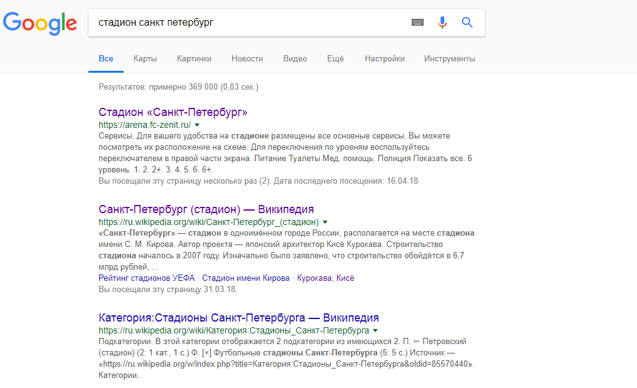
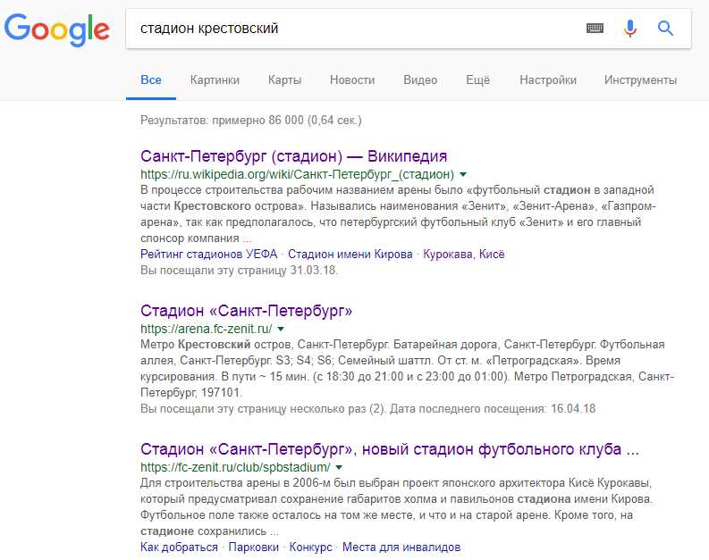
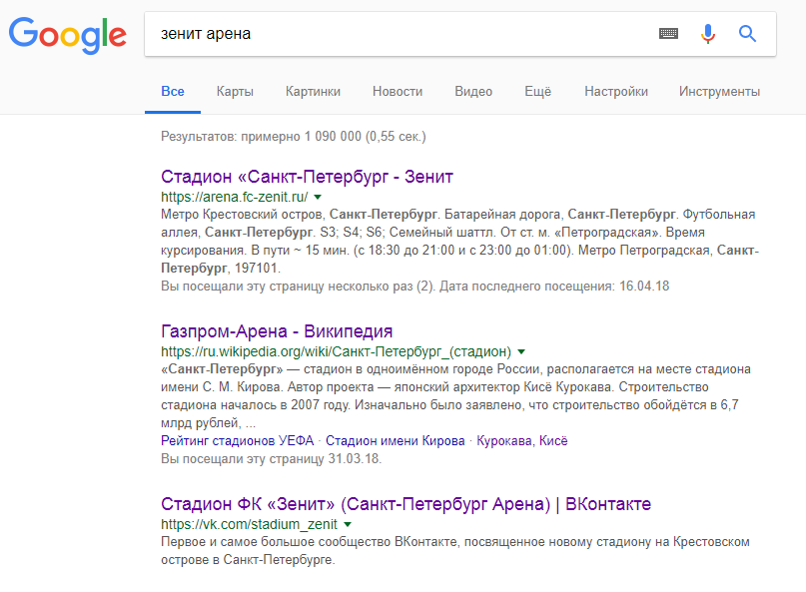
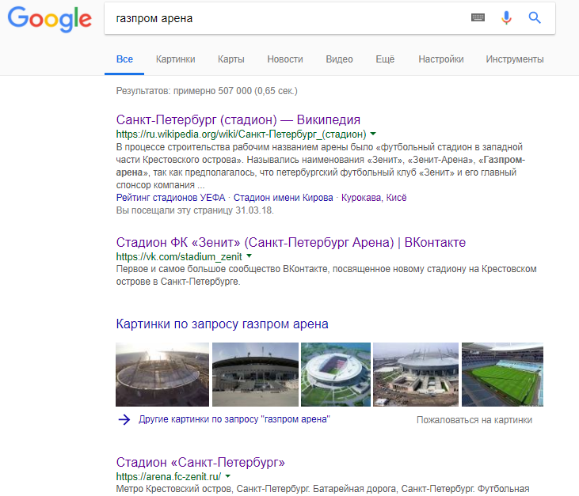
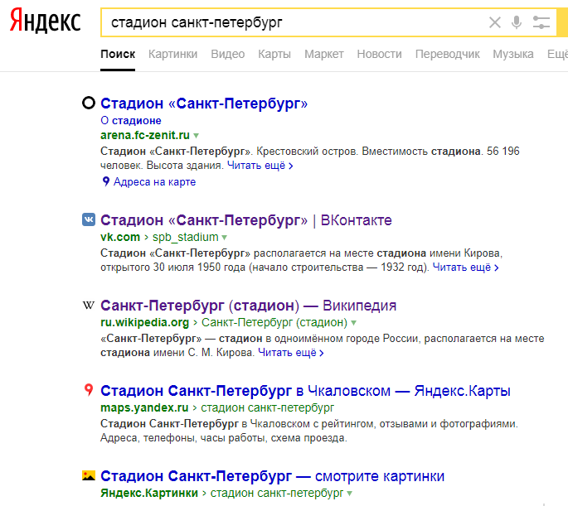
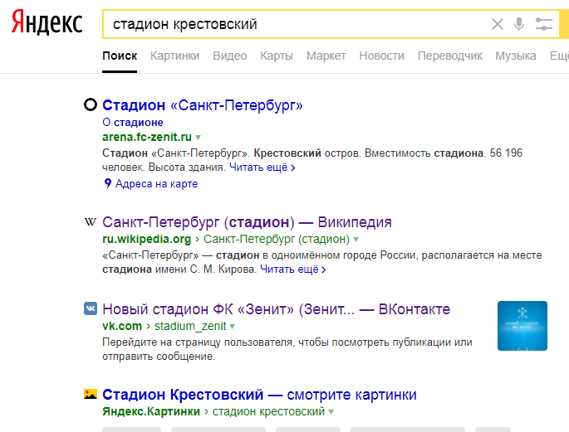
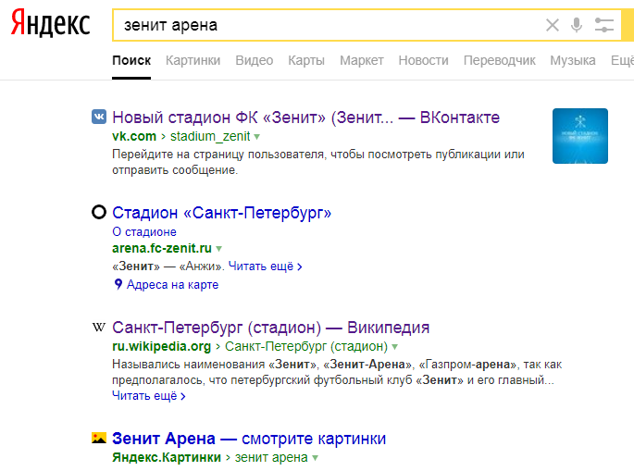
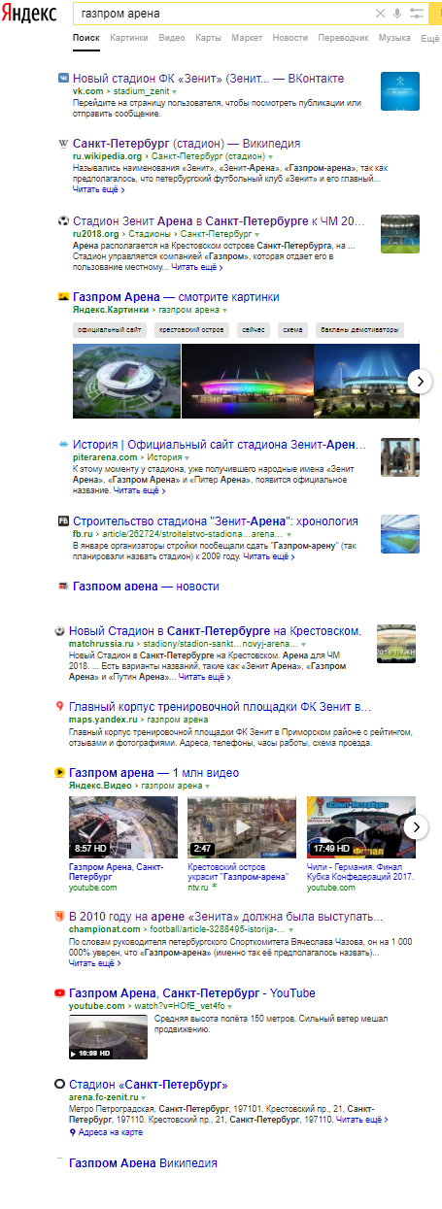
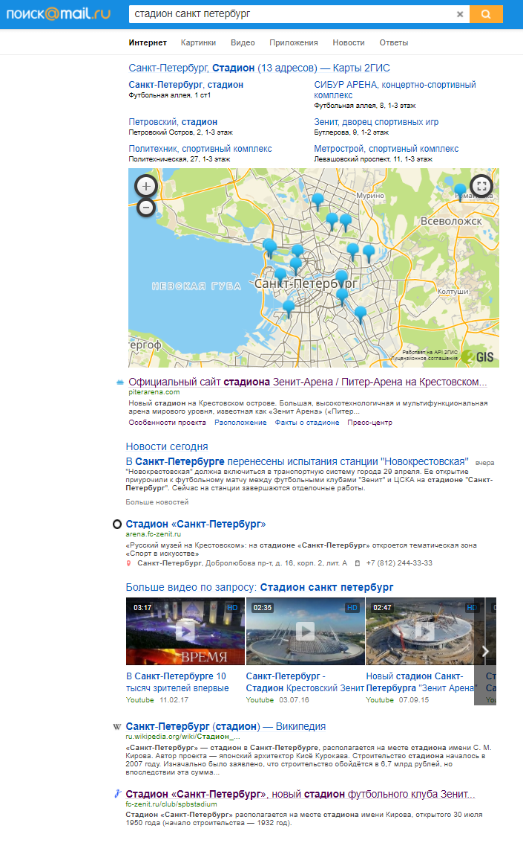
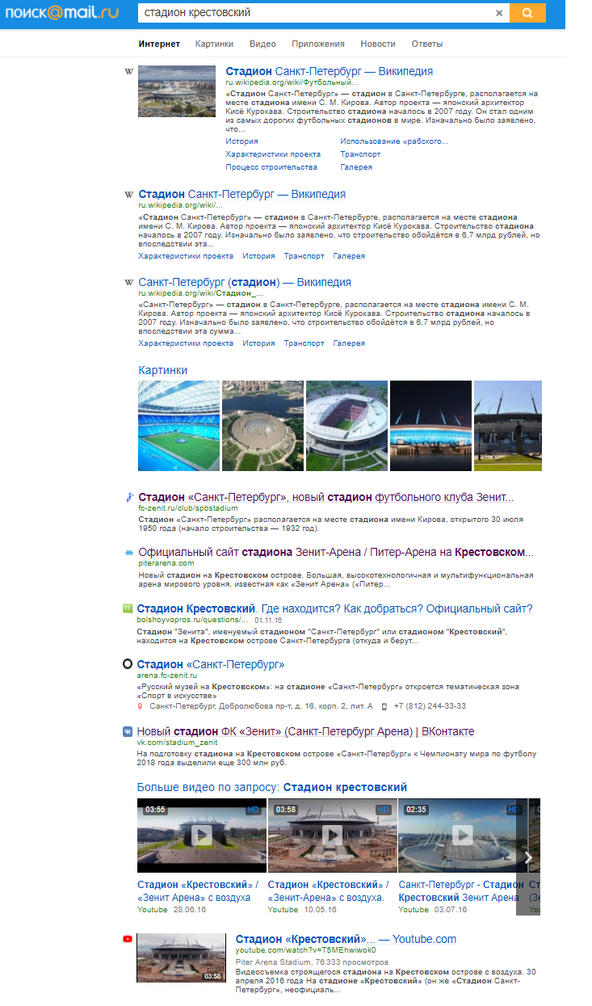
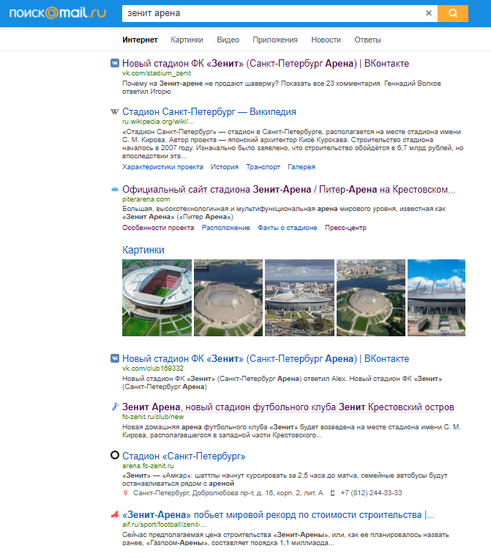
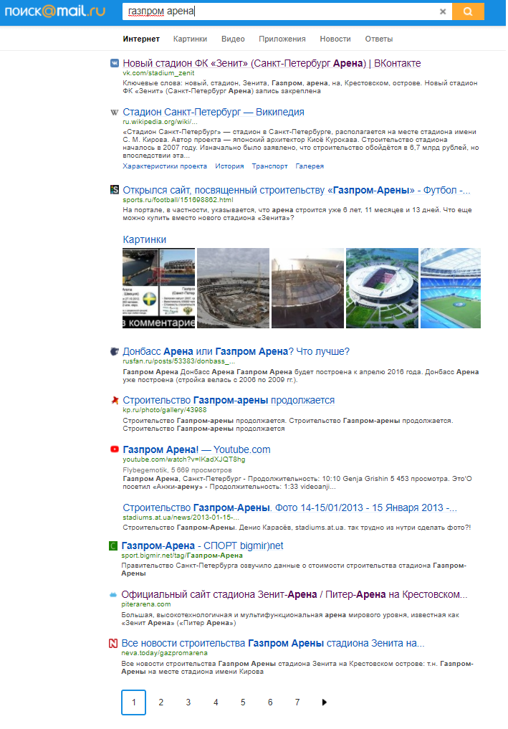

Приложение 2.
Статистические данные по профилям стадиона «Санкт-Петербург» компании «Трансстрой».
Twitter
Всего лайков — 183.
Всего репостов — 271.
Всего записей — 331.
Подписчиков —2909.
ER day % — 0,029 %.
ER post % — 0,047 %.
LR % — 0,019 %.
Лайков в среднем — 1.
Репостов в среднем — 1.
Вконтакте
Всего лайков — 19491.
Всего репостов — 1296.
Всего комментариев — 3346.
Всего просмотров — 0.
Всего записей — 540.
Подписчиков — 4116.
ER day % — 0,602 %.
ER post % — 1,086 %.
LR % — 0,877 %.
TR % — 0,151 %.
Лайков в среднем — 36.
Репостов в среднем — 2.
Комментариев в среднем — 6.
Просмотров в среднем — 0.
Facebook
Всего лайков — 10125.
Всего репостов — 1529.
Всего комментариев — 494.
Всего записей — 1023.
Подписчиков —2553.
ER day % — 0,367 %.
ER post % — 0,465 %.
LR % — 0,388 %.
TR % — 0,019 %.
Лайков в среднем — 10.
Репостов в среднем —1.
Комментариев в среднем — 0.
Youtube
Всего лайков — 1758.
Всего комментариев — 85.
Всего просмотров — 378165.
Всего дизлайков — 199.
Всего записей — 26.
Подписчиков — 660.
ER day % — 0,336 %.
ER post % — 11,900 %.
LR % — 10,245 %.
TR % — 0,495 %.
Лайков в среднем — 68.
Комментариев в среднем — 3.
Просмотров в среднем — 14545.
Дизлайков в среднем — 8.
Instagram
Всего публикаций — 248.
Всего подписчиков — 2680.
Подписок — 50.
Всего лайков — 63628.
Всего комментариев — 1524.
ER — %.
Лайков в среднем — 256.
Комментариев в среднем — 6.

Bashford S., What you need to know about sports marketing in 2017 and beyond / S. Bashford // URL: https://www.campaignlive.com/article/need-know-sports-marketing-2017-beyond/1424873#trend02#8LxsO6lwYA15p4ZT.99 (дата обращения: 6.12.2017).
Шипилов, Р. В., История возникновения и развития спортивных сооружений / Р. В. Шипилов // Известия КазГАСУ. — 2009. — № 2(12). — С. 36.
Федеральный закон от 04.12.2007 N 329-ФЗ (ред. от 26.07.2017) "О физической культуре и спорте в Российской Федерации". Статья 2. Основные понятия, используемые в настоящем Федеральном законе URL\\ http://www.consultant.ru/document/cons_doc_LAW_73038/b819c620a8c698de35861ad4c9d9696ee0c3ee7a/ (дата обращения: 05.12.2017).
Там же.
С.И.Ожегов, Н.Ю.Шведова. ТОЛКОВЫЙ СЛОВАРЬ РУССКОГО ЯЗЫКА URL \\ http://ozhegov.info/slovar/?ex=Y&q=%D0%9A%D0%A0%D0%A3%D0%9F%D0%9D%D0%AB%D0%99 (дата обращения: 05.12.17).
«Физкультурные мероприятия — организованные занятия граждан физической культурой». Федеральный закон от 04.12.2007 N 329-ФЗ (ред. от 26.07.2017) "О физической культуре и спорте в Российской Федерации". Статья 2. Основные понятия, используемые в настоящем Федеральном законе URL\\ http://www.consultant.ru/document/cons_doc_LAW_73038/b819c620a8c698de35861ad4c9d9696ee0c3ee7a/ (дата обращения: 05.12.2017).
«Спортивные мероприятия — спортивные соревнования, а также тренировочные мероприятия, включающие в себя теоретическую и организационную части, и другие мероприятия по подготовке к спортивным соревнованиям с участием спортсменов». Там же.
«Спорт высших достижений — часть спорта, направленная на достижение спортсменами высоких спортивных результатов на официальных всероссийских спортивных соревнованиях и официальных международных спортивных соревнованиях». Там же.
Классификация спортивных сооружений // URL: http://www.thsport.ru/info_docs/poleznie_statji/%D0%9A%D0%BB%D0%B0%D1%81%D1%81%D0%B8%D1%84%D0%B8%D0%BA%D0%B0%D1%86%D0%B8%D1%8F%20%D1%81%D0%BF%D0%BE%D1%80%D1%82%D0%B8%D0%B2%D0%BD%D1%8B%D1%85%20%D1%81%D0%BE%D0%BE%D1%80%D1%83%D0%B6%D0%B5%D0%BD%D0%B8%D0%B9.pdf (дата обращения: 7.12.2017).
Там же.
UEFA Stadium Infrastructure Regulations Edition 2010.
Court Pace (ITF CS 01/02) // URL: http://www.itftennis.com/technical/courts/court-testing/court-pace.aspx (дата обращения 17.12.2017).
Bashford S., What you need to know about sports marketing in 2017 and beyond / S. Bashford // URL: https://www.campaignlive.com/article/need-know-sports-marketing-2017-beyond/1424873#trend02#8LxsO6lwYA15p4ZT.99 (дата обращения: 6.12.2017).
BIM and the futureof AEC // URL: https://www.autodesk.com/solutions/bim (дата обращения: 06.12.2017).
«IOC APPROVES FIVE NEW SPORTS FOR OLYMPIC GAMES TOKYO 2020» // URL: https://www.olympic.org/news/ioc-approves-five-new-sports-for-olympic-games-tokyo-2020 (дата обращения: 16.12.2017).
PwC’s Sports Survey 2017: Sports – the most disrupted of all industries // URL: http://www.isportconnect.com/pwcs-sports-survey-2017-sports-the-most-disrupted-of-all-industries/ (дата обращения: 16.12.2017).
Wakefield, Kirk L. Team sport marketing. — Routledge; 1 edition. — 108 pages.
Integrated Project Delivery: A Guide // The American Institute of Architects. — 2007.
What is one trend you're watching in sports facility design and construction? // URL: https://www.sportsbusinessdaily.com/Journal/Issues/2016/04/18/Power-Players/Trends.aspx (дата обращения: 6.12.2017).
Tottenham Hotspur stadium // URL: http://new-stadium.tottenhamhotspur.com/
Справочник УЕФА по качеству стадионов / М. Фенвик, T. Борне, Т. Фавр, Х. Тусель. — Щвейцария: публикация УЕФА, 2011. — c 26-34. Wainwright O., Sport 2.0 Stadiums of the future: a revolution for the fan experience in sport / Oliver Wainwright // URL: https://www.theguardian.com/sport/2017/jun/15/stadiums-future-holograms-drones-fan-experience (дата обращения 3.12.2017).
Leadership in Energy & Environmental Design (LEED) — Лидерство в энергетическом и экологическом проектировании — вляется рейтинговой системой для так называемых «зеленых» зданий (green building). Система LEED была разработана United States Green Building Council (USGBC) как стандарт измерения проектов энергоэффективных, экологически чистых и устойчивых (sustainable) зданий для осуществления перехода строительной индустрии к проектированию, строительству и эксплуатации таких зданий. LEED – рейтинговая система для энергоэффективных и экологически чистых зданий // URL: https://www.abok.ru/for_spec/articles.php?nid=4055 (дата обращения 08.12.2017).
Метод оценки экологической эффективности зданий BREEAM (BRE Environmental Assessment Method) методика присуждения баллов по нескольким разделам, касающихся различных аспектов безопасности жизнедеятельности, влияния на окружающую среду и комфорта. Экологические стандарты в строительстве — BREEAM // URL: https://www.icsgroup.ru/green/ecostandards/breeam.php (дата обращения 08.12.2017).
Atlanta Falcons stadium // URL: http://mercedesbenzstadium.com/ (дата обращения 13.12.12017).
Что такое виртуальная реальность: свойства, классификация, оборудование — подробный обзор области URL: https://tproger.ru/translations/vr-explained/ (дата обращения: 06.12.2017).
Скрытникова, А. Все, что нужно знать про VR/AR-технологии // URL: https://rb.ru/story/vsyo-o-vr-ar/ (дата обращения: 05.12.2017).
Dillow, C. n 2022 World Cup Bid, Japan Offers to Broadcast Live, Full-Scale 3-D Holographic Games on Fields Worldwide // C. Dillow // Popular Science. — 2010..— №6.— С.16.
Федеральный закон от 04.12.2007 N 329-ФЗ (ред. от 05.12.2017) "О физической культуре и спорте в Российской Федерации". Статья 2. Основные понятия, используемые в настоящем Федеральном законе.
Обозреватель и аналитик проекта www.sport-business.ru
Явленин, И. Спортивный маркетинг // URL: http://www.marketing.spb.ru/lib-special/branch/sport.htm (дата обрашения: 06.12.2017).
Там же.
Бич Д., Чедвик С. Маркетинг спорта / Под ред. Джона Бича и Саймона Чедвика; Пер. с англ. — М.: Альпина Паблишерз, 2010. — с. 35.
Уэллс У., Бернет Дж., Мориарти С. Реклама: принципы и практика. — М., 1999. — С. 61–62.
Бич Д., Чедвик С. Маркетинг спорта / Под ред. Джона Бича и Саймона Чедвика; Пер. с англ. — М.: Альпина Паблишерз, 2010. — 706 с.
Там же. С. 37.
Платон. Собрание сочинений в четырех томах. Том 1.\ Пер.с древнегреч.Вл.С. Соловьева, М.С. Соловьева, С.Я. Шейнман-Топштейн и др.;Общ.ред.А.Ф.Лосева,В.Ф.Асмуса, А.А.Тахо-Годи;Авт.вступГоди;Авт.вступ.ст.ист.впримеч. А.Ф.Лосев; Примеч.А.А.Тахо-Годи.—М.: Мысль,1990.—(Филос .наследие). — С. 636.
С.И.Ожегов, Н.Ю.Шведова. ТОЛКОВЫЙ СЛОВАРЬ РУССКОГО ЯЗЫКА URL \\ http://ozhegov.info/slovar/?ex=Y&q=%D0%9A%D0%A0%D0%A3%D0%9F%D0%9D%D0%AB%D0%99 (дата обращения: 06.12.17).
Там же.
Там же.
Там же.
Там же.
Wakefield, Kirk L. Team sport marketing. — Routledge; 1 edition. — 88 pages.
Costco // URL: https://www.costco.com/Costco-Cash-Card.product.10024438.html (дата обращения: 10.12.2017).
Sam's Club // URL: https://www.samsclub.com/sams/pagedetails/content.jsp?pageName=aboutSams (дата обращения: 10.12.2017).
Wakefield, Kirk L. Team sport marketing. — Routledge; 1 edition. — 96 pages.
Major League Baseball // URL: https://www.mlb.com/
Лебон, Г. Психология народов и масс / пер. с фр.; предисл. И. Владимирова. — М.: ТЕРРА. — Книжный клуб, 2008. — с. 138.
Представлен обобщенный опыт ряда работ по данной теме: Джон Бич и Саймон Чедвик "Маркетинг спорта", Игорь Явленин "Спортивный маркетинг", Kirk L. Wakefield "Team sport marketing" и т.д.
The future of sports media & marketing // URL: https://leadersinsport.com/sport-business/brands-and-sponsorship/sports-marketing/sir-martin-sorrell/ (дата обращения6 09.12.2017).
Gillis R., 7 things the sports marketing industry is obsessing over right now / R. Gillis // URL: http://www.thedrum.com/opinion/2017/10/06/7-things-the-sports-marketing-industry-obsessing-over-right-now (дата обращения 17.12.2017).
Gillis R., 7 things the sports marketing industry is obsessing over right now / R. Gillis // URL: http://www.thedrum.com/opinion/2017/10/06/7-things-the-sports-marketing-industry-obsessing-over-right-now (дата обращения 17.12.2017).
Bashford S., What you need to know about sports marketing in 2017 and beyond / S. Bashford // URL: https://www.campaignlive.com/article/need-know-sports-marketing-2017-beyond/1424873#trend02#8LxsO6lwYA15p4ZT.99 (дата обращения: 7.12.2017).
Там же.
Bashford S., What you need to know about sports marketing in 2017 and beyond / S. Bashford // URL: https://www.campaignlive.com/article/need-know-sports-marketing-2017-beyond/1424873#trend02#8LxsO6lwYA15p4ZT.99 (дата обращения: 7.12.2017).
Making mobile apps smarter with geofence technology // URL: https://mobgen.com/making-mobile-apps-smarter-geofence-technology/ (дата обращения: 13.12.2017).
FIVE TRENDS FOR 2017 IN SPORTS TECHNOLOGY/ / URL: https://www.globalsportsjobs.com/article/five-trends-for-2017-in-sports-technology/ (дата обращения: 7.12.2017).
Bashford S., What you need to know about sports marketing in 2017 and beyond / S. Bashford // URL: https://www.campaignlive.com/article/need-know-sports-marketing-2017-beyond/1424873#trend02#8LxsO6lwYA15p4ZT.99 (дата обращения: 7.12.2017)
Nike On Demand // URL: https://www.rga.com/work/case-studies/nike-on-demand-2 (дата обращения: 09.12.2017).
«This girl can» // URL: http://www.thisgirlcan.co.uk/
SSE WOMEN'S FA CUP // URL: http://www.thefa.com/competitions/womens/the-sse-womens-fa-cup (дата обращения: 7.12.2017).
WHAT’S THE FUTURE OF THE SPORTS FAN? // URL: https://www.canvas8.com/blog/2016/06/03/sports-fan.html (дата обращения: 7.12.2017).
GARETH THOMAS MADE OF MORE // URL: https://www.guinness.com/en-ie/advertising/gareth-thomas/ (дата обращения: 09.12.2017).
UNLIMITED COURAGE: CHRIS MOSIER // URL:. https://news.nike.com/news/unlimited-courage-chris-mosier (дата обращения: 09.12.2017).
New Research: Stadium Naming Rights. Sports fans report on fit and feel of corporate sponsors // URL: https://gmrmarketing.com/en-us/latest-news/new-research-stadium-naming-rights/(дата обращения: 10.12.2017).
Wakefield, Kirk L. Team sport marketing. — Routledge; 1 edition. — 100 pages.
Справочник УЕФА по качеству стадионов / М. Фенвик, T. Борне, Т. Фавр, Х. Тусель. — Щвейцария: публикация УЕФА, 2011. — 159 с.
Большие и малые частные ложи с особо комфортными зрительскими местами.
Название использованное при проведении «Кубка Конфедераций 2017 года», а также использующееся для «Чемпионата мира по футболу 2018 года».
Название, планируемое для использования после проведения «Чемпионата мира по футболу 2018».
Неофициальное название стадиона, используется, так как является домашним стадионом ФК «Зенит».
Название стадиона во время проведения «Чемпионата мира по футболу 2018».
Название, планируемое для использования после проведения «Чемпионата мира по футболу 2018».
Выбор данной поисковой системы обусловлен тем, что поисковая система Google является самой популярной в мире, а нас интересуют данные не только по России, но и миру.
Постановление Правительства Санкт-Петербурга от 28 декабря 2004 года N 2054 «О реализации проекта по строительству футбольного стадиона в западной части Крестовского острова (утратило силу на основании постановления».
«"Зенит" — ЦСКА — 1:0» // URL https://www.spb.kp.ru/daily/23497/117357/ (дата обращения: 23.03.2018).
Все должности здесь и далее являются актуальными на момент рассматриваемых событий.
«Зенит» получит новый стадион к концу 2008 года // URL: https://soccernews.ru/news/zenit-poluchit-novyy-stadion-k-koncu-2008-goda-7821 (дата обращения: 24.03.2018).
Стадион Санкт-Петербург // URL: https://ru2018.org/stadiony/10-stadion-zenit-arena-sankt-peterburg.html (дата обращения: 18.03.2018).
Мимоладов, В. Григорий Фельдман: «Мы строим уникальный стадион» / В. Мимоладов // Бн-Газета // URL: https://gazeta.bn.ru/articles/2008/01/11/23874.html (дата обращения: 23.03.2018).
Полковников, М. СПб: в «Зените» миллиардного скандала... / М. Плотников // URL: http://www.tendery.ru/?page_id=269&news_id=10363 (дата обращения: 23.03.2018).
Ввод нового стадиона «Зенита» перенесен: проект оказался в два раза дороже, чем думали // URL: https://realty.newsru.com/article/25apr2008/stadium (дата обращения: 23.03.2018).
Шмыглевская, Ю. Григорий Фельдман: «Этот проект медом не намазан» // Ю. Шмыглевская // Деловой Петербург // URL: https://www.dp.ru/a/2008/10/28/Grigorij_Feldman_JEtot (дата обращения: 23.03.2018).
Там же.
Гончаров, М. На «зенитовском» стадионе не будет финской стали / Гончаров М. // Фонтанка.Ру // URL: https://www.fontanka.ru/2009/01/30/074/ (дата обращения: 23.03.2018).
Строительство нового стадиона «Зенита» планируют завершить вовремя // URL: https://www.sport-express.ru/football/rfpl/news/298789/ (дата обращения: 23.03.2018).
Кирман, Д. В.Семененко: Сроки сдачи стадиона на Крестовском не будут существенно сдвигаться / Д. Кирман // АСН инфо // URL: https://asninfo.ru/interviews/122-vsemenenko-sroki-sdachi-stadiona-na-krestovskom-ne-budut-sushchestvenno-sdvigatsya (дата обращения: 23.03.2018).
Сроки строительства стадиона «Зенита» увеличатся // URL: https://www.championat.com/football/article-3098621-dorogie-nashi-bolelshhiki.html (дата обращения: 23.03.2018).
Стадион «Зенита» станет больше и дороже // URL: https://www.championat.com/football/news-409304-stadion-zenita-stanet-bolshe-i-dorozhe.html (дата обращения: 23.03.2018).
Ежегодный отчет Губернатора Санкт-Петербурга перед Законодательным Собранием Санкт-Петербурга // URL: http://www.assembly.spb.ru/welcome/showall/633200271 (дата обращения: 23.03.2018).
Стоимость стадиона на Крестовском выросла до $ 1,1 млрд. // URL: https://www.sportsdaily.ru/news/stoimost-stadiona-na-krestovskom-vyirosla-do-1-1-mlrd-91803 (дата обращения: 2.04.2018).
Прямая линия: стадион и база // URL: https://fc-zenit.ru/news/2011-08-08-pryamaya-liniya-stadion-i-baza.htm (дата обращения: 23.03.2018).
Дранишникова, М. Игорь Панкин: «Надеемся, что государство компенсирует часть затрат по убыточным проектам» // Ведомости // URL: https://www.vedomosti.ru/newspaper/articles/2012/06/07/posle_armii_neozhidannyh_voprosov_dlya_menya_net_igor_pankin (дата обращения: 23.03.2018).
Дмитрий Медведев поручил администрации Петербурга за две недели определиться с реализацией проекта «Зенит-Арена» // URL: http://tass.ru/arhiv/597379 (дата обращения: 23.03.2018).
Стадион для «Зенита» достроят фанаты? // URL: http://rus.tvnet.lv/novosti/sport/212670-stadion_dlya_zenita_dostroyat_fanaty (дата обращения: 23.03.2018).
Сроки строительства стадиона на Крестовском острове не меняются // URL: https://www.gov.spb.ru/press/governor/33678/ (дата обращения: 23.03.2018).
Комиссия FIFA проинспектировала ход строительства стадиона на Крестовском острове // URL: https://www.gov.spb.ru/press/government/39895/ (дата обращения: 23.03.2018).
Вице-губернаторы Марат Оганесян и Василий Кичеджи проинспектировали ход строительства стадиона на Крестовском острове // URL: https://www.gov.spb.ru/press/government/46252/ (дата обращения: 23.03.2018).
Статистические данные по профилям в социальных сетях приведены в Приложении 2.
В Смольном рассмотрен ход реализации проектов группы компаний «Трансстрой» в Санкт-Петербурге // URL: https://www.gov.spb.ru/gov/admin/albin-igor-nikolaevich/news/73398/ (дата обращения: 2.04.2018).
Правительство Санкт-Петербурга приняло решение о смене генподрядчика на строительстве футбольного стадиона // URL: https://www.gov.spb.ru/gov/admin/albin-igor-nikolaevich/news/92453/ (дата обращения: 2.04.2018).
Инспекционная комиссия FIFA проверила готовность Санкт-Петербурга к проведению Кубка конфедераций // URL: https://www.gov.spb.ru/gov/admin/kirillov-vladimir-vladimirovich/news/107128/ (дата обращения: 2.04.2018).
См. Приложение 1.
Игорь Албин // URL: https://twitter.com/Albin_Igor/status/864745665410322432?ref_src=twsrc%5Etfw&ref_url=http%3A%2F%2Fwww.ntv.ru%2Fnovosti%2F1807924%2F&tfw_site=ntvru (дата обращения: 22.03.2018).
Мун, Р. Максим Митрофанов: «По всем данным самый популярный клуб России – «Зенит» / Р. Мун // Sports.ru // URL: https://www.sports.ru/tribuna/blogs/innuendo/1073543.html (дата обращения: 30.03.2018).
Стадион «Питер Арена» 2016 // URL: http://piterarena.com/ (дата обращения: 16.03.2018).
Алеев, Е. Шляхтин: акт о вводе «Самара-Арены» в эксплуатацию должен быть подписан 27 апреля / Е. Алеев // ТАСС // URL: http://tass.ru/sport/5115033 (дата обращения: 8.04.2018).
Правительство Российской федерации постановление от 20 июня 2013 г. № 518 «О программе подготовки к проведению в 2018 году в Российской федерации чемпионата мира по футболу».
Константинов, В. ЧМ-2018. «Новую арену в Самаре можно начинать строить прямо сейчас» // в. Константинов // Sportbox.ru // URL: https://news.sportbox.ru/Vidy_sporta/Futbol/world_cup/spbnews_NI438276_ChM_2018_Novuju_arenu_v_Samare_mozhno_nachinat_stroit_pramo_sejchas (дата обращения: 12.04.2018).
ПСО «Казань» // URL: http://www.pso-kazan.ru/press-tsentr/sobytiya-i-press-relizy/?PAGEN_1=14 (дата обращения: 20.34.2018).
На «Самара-Арене» начали устанавливать купол «Первый канал» // URL: https://www.1tv.ru/news/2016-03-24/161860-na_samara_arene_nachali_ustanavlivat_kupol (дата обращения: 1.04.2018).
На стадионе "Самара Арена" начали устанавливать купол «Россия 24» // URL: https://www.youtube.com/watch?v=--m2HQFvnLc (дата обращения: 3.04.2018).
Александр Хинштейн: «Не волнуйтесь, я не уехал. И не надейтесь - я не уеду!» // URL: http://parkgagarina.info/politika/21292-aleksandr-khinshtejn-ne-volnujtes-ya-ne-uekhal-i-ne-nadejtes-ya-ne-uedu.html (дата обращения: 23.03.2018).
Ответ Правительства Самарской области на обвинения депутата Госдумы А.Е.Хинштейна // URL: http://www.samregion.ru/press_center/news/10.04.2016/date/1/78170/ (дата обращения: 13.04.2018).
Там же.
Первый заместитель министра строительства и ЖКХ РФ Леонид Ставицкий: «Работы на «Самара Арене» вошли в график» // URL: http://www.pso-kazan.ru/press-tsentr/detail.php?ID=231 (дата обращения: 14.04.2018).
Первый заместитель Министра строительства и ЖКХ РФ Л.О.Ставицкий: «Работы на «Самара Арене» вошли в график» // URL: http://www.samregion.ru/press_center/news/13.04.2018/skip/116/86515/ (дата обращения: 14.04.2018).
Получено положительное заключение экспертизы на проект стадиона «Самара Арена» // URL: http://www.samregion.ru/press_center/news/13.04.2018/skip/116/79110/ (дата обращения: 14.04.2018).
Кособокова, Е. Чемпионат выйдет на «Самара Арену» / Е. Кособкова // Коммерсант.ру // URL: https://www.kommersant.ru/doc/3435143 (дата обращения: 14.04.2018).
Министерство спорта Российской Федерации // URL: https://www.minsport.gov.ru/ (дата обращения: 20.03.2018).
Соломон (царь Израиля и Иудеи ; 10 в.до н.э.). Мудрость царя Соломона: [все пройдет]. — М.: Центрполиграф, 2014. — С. 103.
1000 главных изречений за 3000 лет / сост. А. А. Спектор, М.Д. Филиппова. — Москва: Издательство АСТ, 2018, — С. 103.
Иванов, А. В. Географ глобус пропил: роман / А. В. Иванов. — М.:АСТ, 2014. — С. 90.

